**南 京 师 范 大 学**

**《软件工程》**

**课程设计报告**



**题 目：电子相册期末设计报告**

**学 院：计算机与电子信息学院/人工智能学院**

**专 业：计算机科学与技术专业**

**组 员：吴雨 李梓绮 李星欣 刘苏凡 陈龙 邰星泽**

**学 号：19180513 19180512 19180511 19180509 19180223 19180228**

**任课教师：杨俊**

**计算机与电子信息学院/人工智能学院**

**目录**

一、面向对象分析 5

1. 项目概述 5

1.1 项目背景 5

1.2 项目描述 5

1.3 系统目标 5

2.系统需求 6

2.1功能描述 6

2.2性能需求 29

二、 面向对象设计 29

1. 设计目的 29

2. 系统结构 30

2.1系统框架 30

2.2系统组成 30

2.3功能划分 30

3. 功能设计 33

3.1用户管理子系统 33

3.2相册管理子系统 38

3.3照片管理子系统 41

3.4交互管理子系统 42

4. 界面设计 45

4.1封面 45

4.2用户登录界面 45

4.3用户注册界面 46

4.4用户管理界面 46

4.5系统管理界面 46

4.6相册管理界面 48

4.7照片管理界面 48

4.8交互界面 48

5. 非功能 50

5.1界面需求 50

5.2易用需求 50

5.3安全性需求 50

5.4系统的可扩充性与可维护性 50

5.5非功能需求检验 50

6. 数据库设计 51

6.1E-R图 51

6.2表设计 52

三、 软件测试 54

1、软件测试环境 54

2、 测试详情 55

四、 功能展示 56

1、用户管理子系统 56

1.1注册 56

1.2登录 56

1.3信息修改 57

1.4管理用户 58

1.5管理相册 58

1.6注销 58

2.相册管理子系统 59

2.1创建相册 59

2.2浏览相册 59

2.3删除相册 60

2.4修改相册信息 60

3.照片管理子系统 61

3.1上传照片 61

3.2浏览照片 61

3.3删除照片 62

4.交互管理子系统 62

4.1浏览相册 62

4.2点赞、评论、收藏相册 63

4.3删除相册 63

五、 总结与展望 63

# 一、面向对象分析

## 项目概述

### 1.1 项目背景

随着人们生活水平的提高，越来越多的人们喜欢用照片来记录下生活中的点点滴滴，可是无论是手机、相机还是电脑，存储容量都是有限制的，不可能无限存储。信息化时代的到来，使得这一问题可以利用电子相册得到很好地解决。电子相册系统可以使用户分类上传自己的照片，更好地保存并管理自己的照片，并且用户可以开放自己的相册，使得好友可以看到，达到分享自己经历的目的，同时允许用户之间进行评论。

### 项目描述

面对传统相册难于管理、图片多耗费空间、用户容易忘记存储位置，难于查找等问题，开发电子相册管理系统方便广大用户管理图片，以便查看，同时交互系统可满足用户进行精美相册的收藏等功能。

### 系统目标

电子相册管理系统为用户提供一个以网络相册为主体的开放式交互平台，通过用户创建相册，在相册中上传照片产生主体数据；通过分享、评论等功能实现用户之间的交互，从而在用户之间形成社交网络。

系统向用户提供简单便捷的操作界面，降低操作难度并增强可操作性；提供良好的界面表现效果，以提高用户体验。

## 2.系统需求

### 2.1功能描述

2.1.1系统框架

系统框架如图2-1所示。

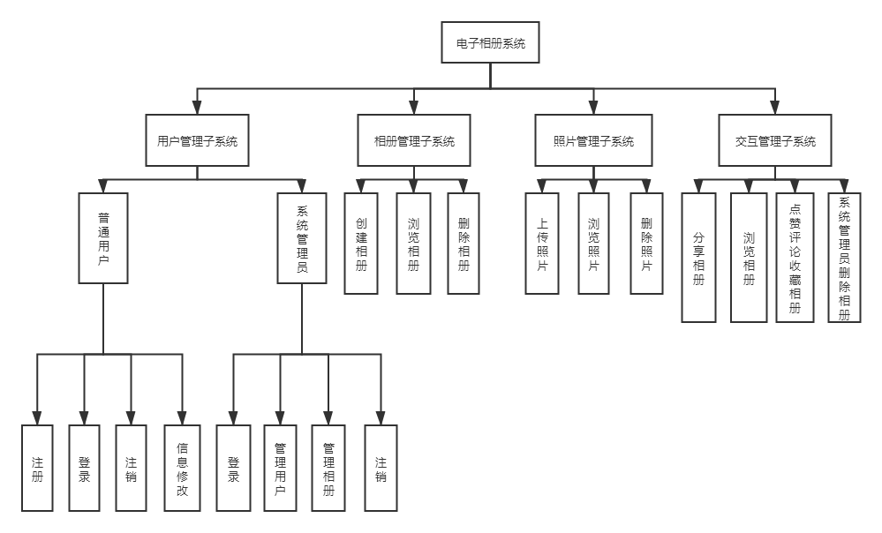

图2-1系统框架

2.1.2系统组成

用户管理子系统：管理用户的注册、登录、注销及信息修改功能，方便系统管理员管理用户及相册。

相册管理子系统：用户可自行创建相册、浏览相册、删除相册。

照片管理子系统：用户创建相册后可自行上传照片、浏览照片、删除照片。

交互管理子系统：用户在上传照片制作好相册后可进行分享，同时可浏览分享其他用户相册，并根据自己喜好，对相册进行点赞评论收藏等操作，系统管理员可根据合法性进行删除相册评论等。

2.1.3功能划分

相册管理系统分为四个模块：用户管理子系统，相册管理子系统，照片管理子系统和交互管理子系统。

**2.1.3.1用户管理子系统**

1.外部用户：普通用户、系统管理员。

2.功能

1）注册：注册成为系统的普通用户；

2）登录：普通用户或系统管理员登录到系统；

3）信息修改：普通用户修改用户名、密码等个人信息。

4）管理用户：系统管理员管理用户信息；

5）管理相册：系统管理员管理相册内容是否合法等；

6）注销：普通用户或系统管理员退出系统；

3.用例模型视图

用户管理子系统的用例模型视图如图2-2所示。

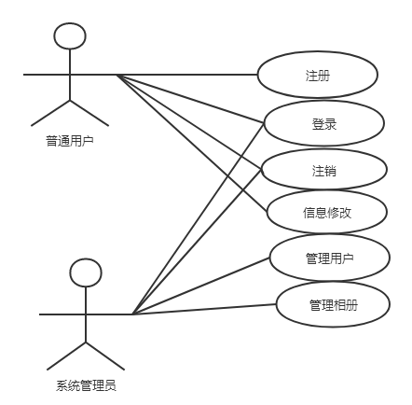

图2-2 用户管理子系统的用例模型视图

4.活动图

注册功能的活动图如图2-3所示。

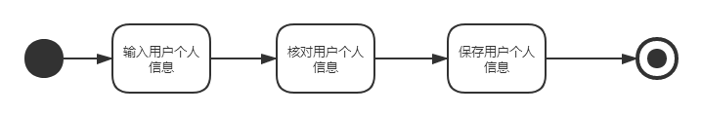

图2-3 注册功能的活动图

登录功能的活动图如图2-4所示。

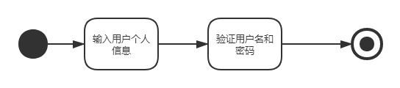

图2-4 登录功能的活动图

信息修改功能的活动图如图2-5所示。

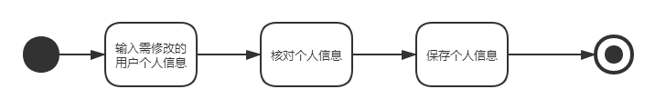

图2-5 信息修改功能的活动图

管理用户功能的活动图如图2-6所示。

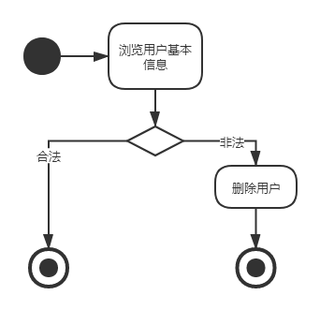

图2-6 管理用户功能的活动图

管理相册功能的活动图如图2-7所示。

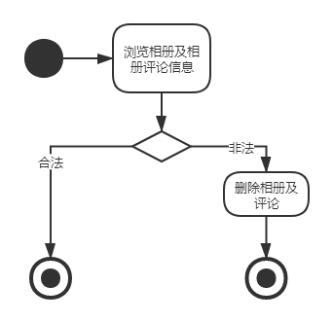

图2-7管理相册功能的活动图

5.场景描述

用例名称：注册

范围：用户管理子系统

级别：重要

主要参与者：普通用户、系统管理员

涉众及关注点：无

前置条件：合法用户

成功保证：进入系统

主成功场景：

1. 启动系统，出现注册界面；
2. 输入用户名和密码，确认；
3. 系统核对并保存注册用户信息；
4. 成功进入系统。

用例名称：登录

范围：用户管理子系统

级别：重要

主要参与者：普通用户、系统管理员

涉众及关注点：无

前置条件：合法用户

成功保证：进入系统

主成功场景：

1） 启动系统，出现登录界面；

2） 输入用户名和密码，提交；

3） 系统验证，判断是普通用户或系统管理员；

4） 成功进入系统。

用例名称：信息修改

范围：用户管理子系统

级别：重要

主要参与者：普通用户

涉众及关注点：无

前置条件：合法用户

成功保证：个人信息修改成功

主成功场景：

1. 进入个人中心；
2. 输入需要修改的个人信息；
3. 核对更新的个人信息；
4. 保存更新的个人信息；
5. 成功修改个人信息。

用例名称：管理用户

范围：用户管理子系统

级别：重要

主要参与者：系统管理员

涉众及关注点：无

前置条件：合法用户

成功保证：进入、退出系统

主成功场景：

1. 进入管理界面；
2. 浏览用户基本信息；
3. 判断用户是否合法；
4. 若合法，退出系统；若不合法，删除用户。

用例名称：管理相册

范围：用户管理子系统

级别：重要

主要参与者：系统管理员

涉众及关注点：无

前置条件：合法用户

成功保证：进入、退出系统

主成功场景：

1. 进入管理界面；
2. 浏览相册及相册评论信息；
3. 判断相册及评论是否合法；
4. 若合法，退出系统；若不合法，删除相册及评论信息。

**2.1.3.2相册管理子系统**

1.外部用户：普通用户

2.功能

1）创建相册：创建并命名相册

2）浏览相册：进入相册，查看照片

3）删除相册：删除相册及其中的所有照片，同步删除其中分享信息与评论等

3. 用例模型视图

相册管理子系统的用例模型视图如图2-8所示。

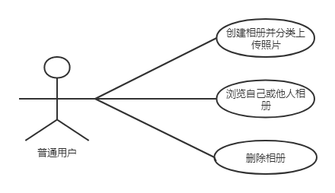

图2-8相册管理子系统的用例模型视图

4.活动图

创建相册的活动图如图2-9所示。

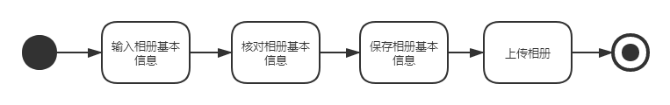

图2-9创建相册的活动图

浏览相册的活动图如图2-10所示。

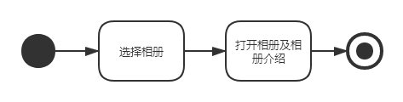

图2-10浏览相册的活动图

删除相册的活动图如图2-11所示。

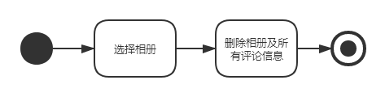

图2-11删除相册的活动图

5.场景描述

用例名称：创建相册

范围：相册管理子系统

级别：重要

主要参与者：普通用户

涉众及关注点：无

普通用户：便捷地创建电子相册

前置条件：已登录的合法用户

成功保证：进入用户个人中心，成功创建相册

主成功场景：

1）成功登录后，进入用户个人中心；

2）输入相册名、简介等基本信息；

3）核对相册基本信息；

4）保存相册基本信息；

5）上传相册，成功创建相册。

用例名称：浏览相册

范围：相册管理子系统

级别：重要

主要参与者：普通用户

涉众及关注点：无

普通用户：便捷地浏览电子相册

前置条件：已登录的合法用户

成功保证：成功浏览相册

主成功场景：

1）成功登录后，进入用户个人中心；

2）选择相册；

3）成功浏览相册及相册基本信息。

用例名称：删除相册

范围：相册管理子系统

级别：重要

主要参与者：普通用户

涉众及关注点：无

普通用户：便捷地删除电子相册

前置条件：已登录的合法用户

成功保证：进入用户个人中心，成功删除相册

主成功场景：

1）成功登录后，进入用户个人中心；

2）选择不满意的相册；

3）成功删除相册及所有评论信息。

**2.1.3.3照片管理子系统**

1.外部用户：普通用户

2.功能

1）上传照片：上传本地照片

2）浏览照片：放大或缩小查看照片

3）删除照片：删除相册中的照片

3.用例模型视图

照片管理子系统的用例模型视图如图2-12所示。

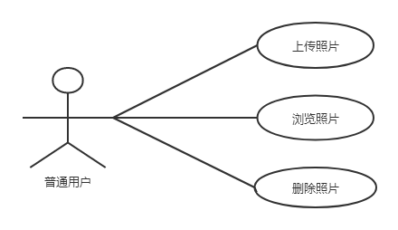

图2-12照片管理子系统的用例模型视图

4.活动图

上传照片功能的活动图如图2-13所示

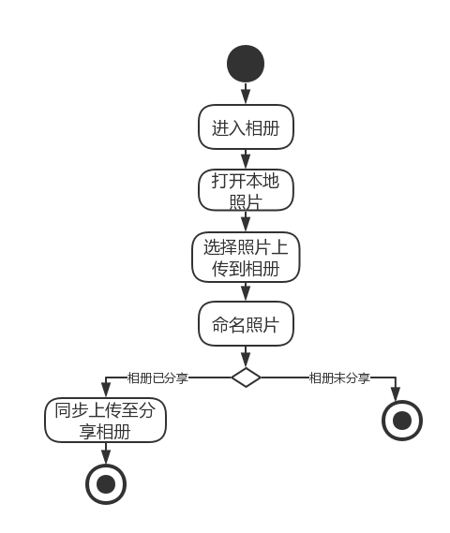

图2-13上传照片功能活动图

删除照片功能的活动图如图2-14所示。

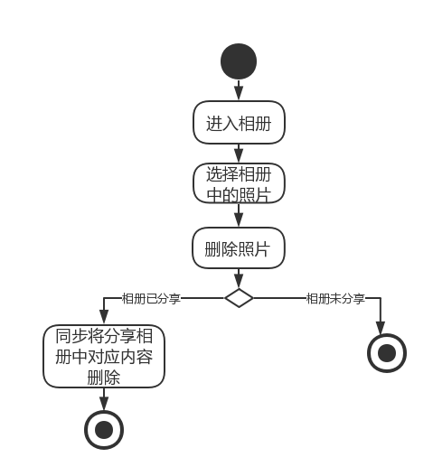

图2-14删除照片功能活动图

5.场景描述

用例名称：上传照片

范围：照片管理子系统

级别：重要

主要参与者：普通用户

涉众及关注点：无

普通用户：便捷地将本地照片上传

前置条件：相册已创建完成

成功保证：进入相册，成功上传照片

主成功场景：

1）打开相册，进入照片管理界面；

2）选择本地照片并上传至相册；

3）重命名相册；

4）成功上传照片。

用例名称：浏览照片

范围：照片管理子系统

级别：重要

主要参与者：普通用户

涉众及关注点：无

普通用户：便捷地浏览已上传的照片

前置条件：照片上传成功

成功保证：进入相册，成功浏览照片

主成功场景：

1）打开相册；

2）选择相册；

3）成功放大或缩小浏览已上传至相册的照片。

用例名称：删除照片

范围：照片管理子系统

级别：重要

主要参与者：普通用户

涉众及关注点：无

普通用户：便捷地删除已上传至相册的照片

前置条件：照片上传成功

成功保证：进入相册，成功删除照片

主成功场景：

1）打开相册；

2）选择相册打开；

3）选择一或多张照片；

4）成功删除照片。

**2.1.3.4交互管理子系统**

1.外部用户：普通用户，系统管理员

2.功能

1）分享相册：普通用户分享相册，在分享空间中显示

2）浏览相册：普通用户或系统管理员浏览所有用户分享的相册

3）点赞、评论、收藏相册：普通用户对相册进行点赞、评论及收藏

4）删除相册：系统管理员删除不符合规定的相册

3.用例模型视图

交互管理子系统的用例模型视图如图2-15所示。

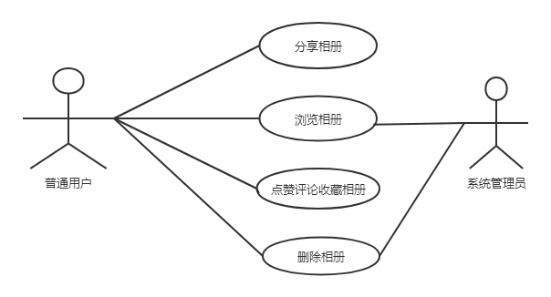

图2-15交互管理子系统的用例模型视图

4.活动图

分享相册功能的活动图如图2-16所示。

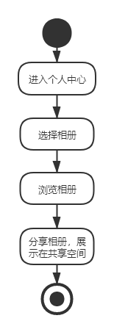

图2-16分享相册功能活动图

点赞、评论、收藏相册功能的活动图如图2-17所示。

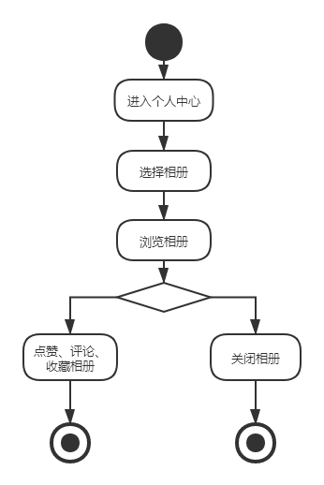

图2-17点赞评论收藏相册功能活动图

删除相册功能的活动图如图2-18所示。

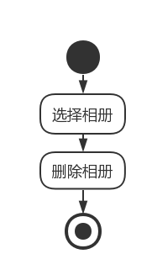

图2-18删除相册功能活动图

5.场景描述

用例名称：分享相册

范围：交互管理子系统

级别：重要

主要参与者：普通用户

涉众及关注点：无

普通用户：便捷地分享相册

前置条件：相册已成功上传且合法

成功保证：成功分享相册

主成功场景：

1. 进入用户个人中心；
2. 选择相册；
3. 分享相册，并在共享空间显示。

用例名称：浏览相册

范围：交互管理子系统

级别：重要

主要参与者：普通用户

涉众及关注点：

普通用户：浏览他人相册

前置条件：已添加好友且好友已上传相册

成功保证：成功浏览相册

主成功场景：

1. 进入共享空间，浏览分享的相册；
2. 选择好友；
3. 选择好友的共享相册进行浏览。

用例名称：点赞、评论、收藏相册

范围：交互管理子系统

级别：重要

主要参与者：普通用户

涉众及关注点：无

普通用户：点赞、评论、收藏他人相册

前置条件：好友存在已分享相册

成功保证：成功点赞、评论、收藏相册

主成功场景：

1. 进入分享空间，浏览分享的相册；
2. 判断自己是否喜欢相册；
3. 若喜欢，进行点赞、输入评论或回复评论，收藏相册；若不喜欢，关闭相册；

6）关闭相册。

用例名称：浏览相册，删除相册

范围：交互管理子系统

级别：重要

主要参与者：系统管理员

涉众及关注点：无

系统管理员：维护用户分享空间内容符合相关法律法规

前置条件：相册已被分享

成功保证：成功浏览及删除相册

主成功场景：

1. 进入分享空间，浏览分享的相册；
2. 选择相册进入并浏览相册及评论；
3. 删除不符合规定的相册。

2.1.4逻辑分析与建模

**2.1.4.1用户管理子系统建模**

1. 业务类和领域类

根据用户管理子系统的功能描述和场景分析，我们可以识别出主要的类有：

实体类：用户、管理员、用户目录、相册目录、注册、登录、相册、评论。

控制类：用户处理、系统处理

界面类：注册界面、用户登录界面、管理员登录界面、用户处理界面和系统处理界面。

1. 类模型

注册功能的类模型如图2-19所示。

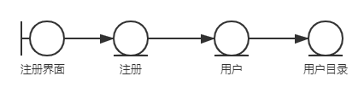

图2-19 注册功能的类模型

用户登录功能的类模型如图2-20所示。

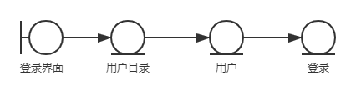

图2-20 用户登录功能的类模型

管理员登录功能的类模型如图2-21所示。

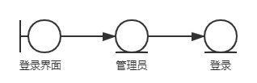

图2-21 管理员登录功能的类模型

用户信息修改、用户注销功能的类模型如图2-22所示。

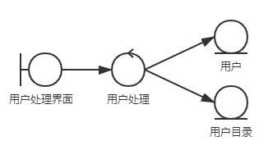

图2-22 用户信息修改、用户注销功能的类模型

管理用户、管理相册功能类模型如图2-23所示。

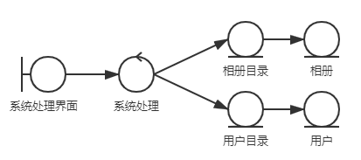

图2-23 管理用户、管理相册功能类模型

管理员删除评论功能类模型如图2-24所示。

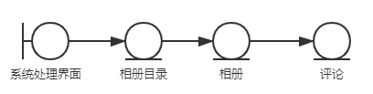

图2-24 管理员删除评论功能类模型

1. 协作模型

注册功能的协作模型如图2-25所示。

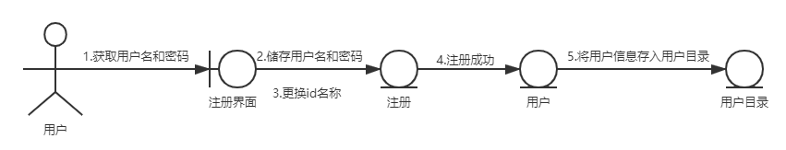

图2-25 注册功能的协作模型

用户登录功能的协作模型如图2-26所示。

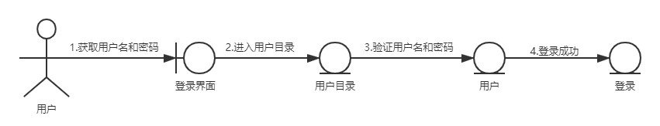

图2-26 用户登录功能的协作模型

管理员登录功能的协作模型如图2-27所示。

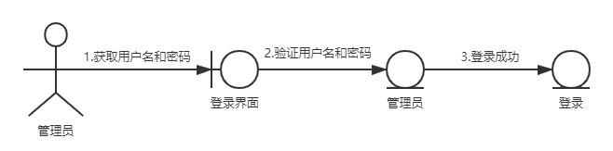

图2-27管理员登录功能的协作模型

用户信息修改、用户注销功能的协作模型如图2-28所示。

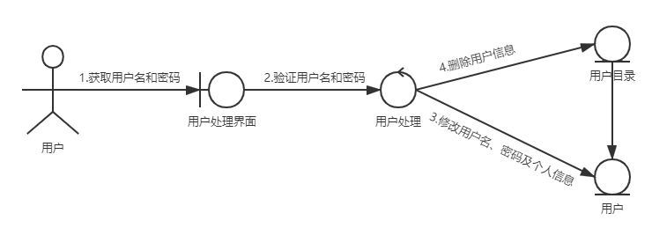

图2-28 用户信息修改、用户注销功能的协作模型

管理用户、管理相册功能协作模型如图2-29所示。

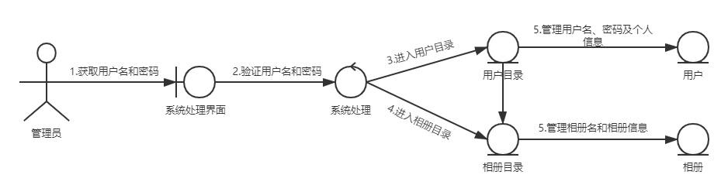

图2-29 管理用户、管理相册功能协作模型

管理员删除评论功能协作模型如图2-30所示。

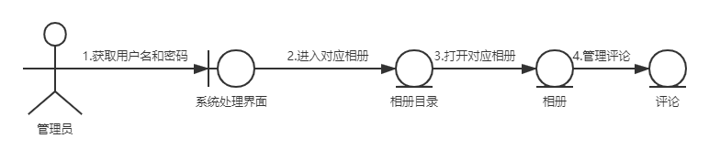

图2-30 管理员删除评论功能协作模型

**2.1.4.2相册管理子系统建模**

1.业务类和领域类

根据相册管理子系统的功能描述和场景分析，我们可以识别出主要的类有：

实体类：相册目录、相册、照片、评论

控制类：相册处理

界面类：创建相册界面、相册处理界面

2.类模型

创建相册功能的类模型如图2-31所示。

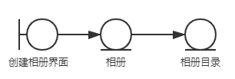

图2-31 创建相册功能的类模型

修改、删除相册功能的类模型如图2-32所示。

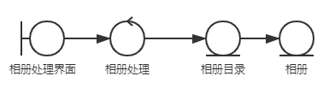

图2-32 修改、删除相册功能的类模型

浏览相册功能的类模型如图2-33所示。

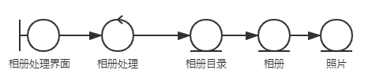

图2-33 浏览相册功能的类模型

用户删除评论功能的类模型如图2-34所示。

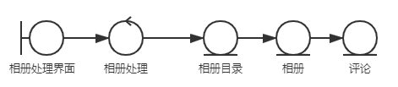

图2-34 用户删除评论功能的类模型

3.协作模型

创建相册功能的协作模型如图2-35所示。

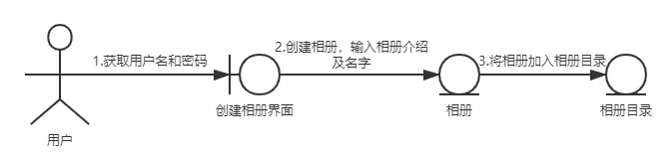

图2-35 创建相册功能的协作模型

修改、删除相册功能的类模型如图2-36所示。

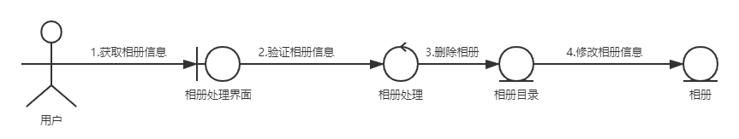

图2-36 修改、删除相册功能的类模型

浏览相册功能的协作模型如图2-37所示。

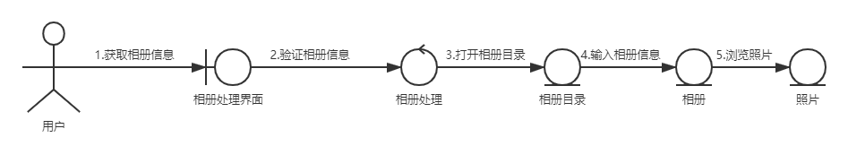

图2-37 浏览相册功能的协作模型

用户删除评论功能的协作模型如图2-38所示。

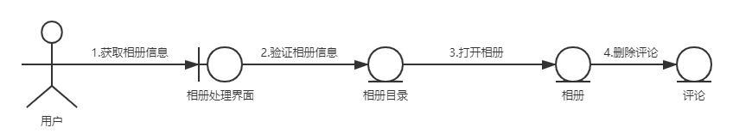

图2-38 用户删除评论功能的协作模型

**2.1.4.3照片管理子系统建模**

1. 业务类和领域类

根据照片管理子系统的功能描述和场景分析，我们可以识别出主要的类有：

实体类：相册、照片

控制类：照片处理

界面类：照片处理界面

1. 类模型

上传照片功能的类模型如图2-39所示。

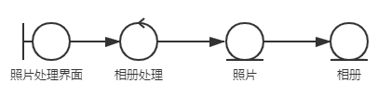

图2-39 上传照片功能的类模型

浏览、删除照片功能的类模型如图2-40所示。

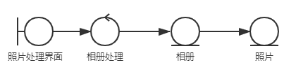

图2-40 浏览、删除照片功能的类模型

1. 协作模型

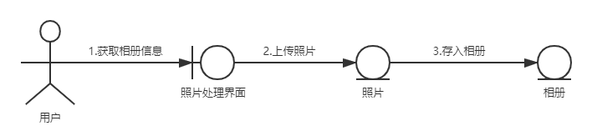上传照片功能的协作模型如图2-41所示。

图2-41 上传照片功能的协作模型

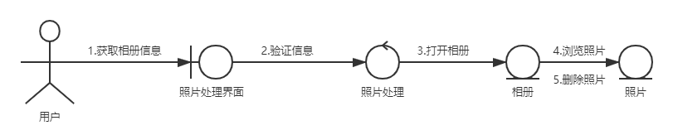浏览、删除照片功能的协作模型如图2-42所示。

图2-42 浏览、删除照片功能的协作模型

**2.1.4.4交互管理子系统建模**

1.业务类和领域类

根据交互管理子系统的功能描述和场景分析，我们可以识别出主要的类有：

实体类：评论、点赞、相册、相册目录、照片

控制类：交互处理

界面类：交互界面

1. 类模型

评论、点赞功能的类模型如图2-43所示。

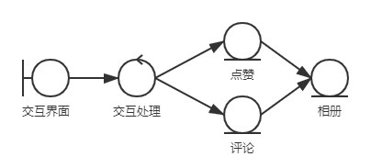

图2-43 评论、点赞功能的类模型

好友圈浏览照片功能的类模型如图2-44所示。

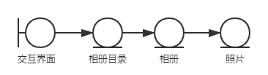

图2-44 好友圈浏览照片功能的类模型

3.协作模型

评论、点赞功能的协作图如图2-45所示。

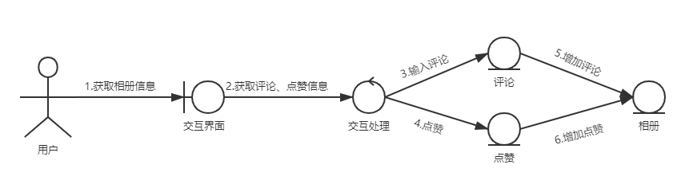

图2-45 评论、点赞功能的协作图

好友圈浏览照片功能的协作图如图2-46所示。

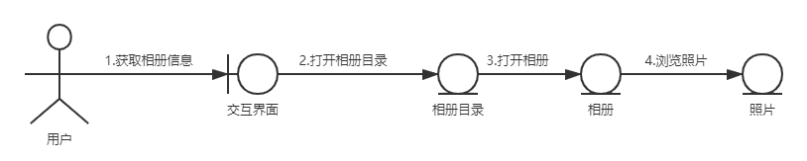

图2-46好友圈浏览照片功能的协作图

### 2.2性能需求

该系统要求做到方便快捷且易于操作管理，保证系统可靠性，可扩展性要求；同时由于该系统涉及用户个人信息资料等，要防止不法分子对其的恶意泄露与破坏，也需要有较高的安全防护性能；同时要保证用户的合法性，防止不法分子注册相册进行违法行为等。

# 面向对象设计

## 设计目的

面向对象设计是根据面向对象分析中确定的类和对象设计软件系统，包括设计对象类和设计这些对象之间的关系。面向对象设计过程主要是对分析阶段建立的对象模型或和交互模型进行精化的过程，针对系统实现进一步的完善与精化各种模型。在分析的基础上进一步细化四个子系统各自的功能，进行详细的功能设计，细化类图、顺序图并初步进行代码实现，初步完成界面设计，完善分析阶段的非功能需求，进行数据库设计。

## 系统结构

### 2.1系统框架

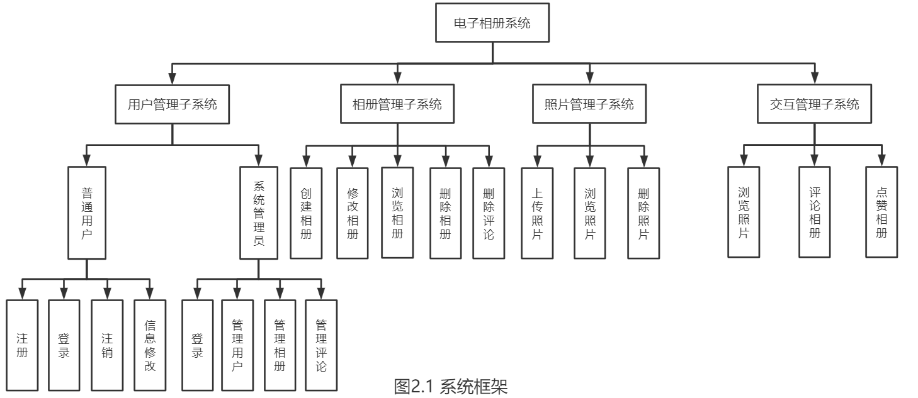

### 2.2系统组成

用户管理子系统：管理用户的注册、登录、注销及信息修改功能，方便系统管理员管理用户、相册及评论。

相册管理子系统：用户可自行创建相册、修改相册、浏览相册、删除相册、删除评论。

照片管理子系统：用户创建相册后可自行上传照片、浏览照片、删除照片。

交互管理子系统：用户在可浏览其他用户相册，并根据自己喜好，对相册进行点赞评论等操作。

### 2.3功能划分

相册管理系统分为四个模块：用户管理子系统，相册管理子系统，照片管理子系统和交互管理子系统。

**2.3.1用户管理子系统**

1.外部用户：普通用户、系统管理员。

2.功能

1）注册：游客注册成为系统的普通用户；

主要参与者：普通用户

前置条件：合法用户

成功保证：进入系统

主成功场景：启动系统，点进注册界面；输入用户名和密码，确认；系统核对并保存注册用户信息；成功进入系统。

2）登录：普通用户或系统管理员登录到系统；

主要参与者：普通用户、系统管理员

前置条件：合法用户

成功保证：进入系统

主成功场景：启动系统，点进登录界面；输入用户名和密码，提交；系统验证，判断是普通用户或系统管理员；成功进入系统。

3）信息修改：普通用户修改用户名、密码等个人信息。

主要参与者：普通用户

前置条件：合法用户

成功保证：个人信息修改成功

主成功场景：进入个人中心；输入需要修改的个人信息；核对更新的个人信息；保存更新的个人信息；成功修改个人信息。

4）管理用户：系统管理员管理用户信息；

主要参与者：系统管理员

前置条件：合法用户

成功保证：进入、退出系统

主成功场景：进入管理界面；浏览用户基本信息；判断用户是否合法；若合法，退出系统；若不合法，删除用户。

5）管理相册：系统管理员管理相册内容是否合法等；

主要参与者：系统管理员

前置条件：合法用户

成功保证：进入、退出系统

主成功场景：进入管理界面；浏览相册；判断相册是否合法；若合法，退出系统；若不合法，删除相册。

6）管理评论：系统管理员管理评论内容是否合法等；

主要参与者：系统管理员

前置条件：合法用户

成功保证：进入、退出系统

主成功场景：进入管理界面；浏览相册评论信息；判断相册评论是否合法；若合法，退出系统；若不合法，删除相册评论信息。

7）注销：普通用户删除账号；

主要参与者：普通用户

前置条件：合法用户

成功保证：退出系统

主成功场景：在系统内点击注销按钮；系统验证判断；成功退出系统。

**2.3.2相册管理子系统**

1.外部用户：普通用户

2.功能

1）创建相册：创建并命名相册

主要参与者：普通用户

前置条件：已登录的合法用户

成功保证：成功创建相册

主成功场景：成功登录后，进入用户个人中心；输入相册名、简介等基本信息；核对相册基本信息；保存相册基本信息；上传相册，成功创建相册。

2）修改相册：进入相册，修改相册信息

主要参与者：普通用户

前置条件：已登录的合法用户

成功保证：成功修改相册

主成功场景：成功登录后，进入用户个人中心；进入相册，修改相册基本信息；核对相册基本信息；保存相册基本信息；上传相册，成功修改相册。

3）浏览相册：进入相册，查看照片

主要参与者：普通用户

前置条件：已登录的合法用户

成功保证：成功浏览相册

主成功场景：成功登录后，进入用户个人中心；选择相册；成功浏览相册及相册基本信息。

4）删除相册：删除相册及其中的所有照片，同步删除其中分享信息与评论等

主要参与者：普通用户

前置条件：已登录的合法用户

成功保证：进入用户个人中心，成功删除相册

主成功场景：成功登录后，进入用户个人中心；选择不满意的相册；成功删除相册及所有评论信息。

**2.3.3照片管理子系统**

1.外部用户：普通用户

2.功能

1）上传照片：上传本地照片

主要参与者：普通用户

前置条件：相册已创建完成

成功保证：进入相册，成功上传照片

主成功场景：打开相册，进入照片管理界面；选择本地照片并上传至相册；成功上传照片。

2）浏览照片：放大或缩小查看照片

主要参与者：普通用户

前置条件：照片上传成功

成功保证：进入相册，成功浏览照片

主成功场景：打开相册；选择相册；成功放大或缩小浏览已上传至相册的照片。

3）删除照片：删除相册中的照片

主要参与者：普通用户

前置条件：照片上传成功

成功保证：进入相册，成功删除照片

主成功场景：打开相册；选择相册打开；选择一或多张照片；成功删除照片。

**2.3.4交互管理子系统**

1.外部用户：普通用户，系统管理员

2.功能

1）浏览照片：普通用户或系统管理员浏览所有用户分享的相册

主要参与者：普通用户

前置条件：其他用户已上传相册

成功保证：成功浏览相册

主成功场景：进入共享空间，选择其他用户，浏览分享的相册；成功浏览共享相册。

2）评论相册：普通用户对相册进行评论

主要参与者：普通用户

前置条件：其他用户已上传相册

成功保证：成功评论相册

主成功场景：进入分享空间，浏览分享的相册；判断自己是否喜欢相册；若喜欢，进行输入评论或回复评论；若不喜欢，关闭相册；

3）点赞相册：普通用户对相册进行点赞

主要参与者：普通用户

前置条件：其他用户已上传相册

成功保证：成功点赞相册

主成功场景：进入分享空间，浏览分享的相册；判断自己是否喜欢相册；若喜欢，点赞相册；若不喜欢，关闭相册

## 功能设计

### 3.1用户管理子系统

3.1.1用户注册

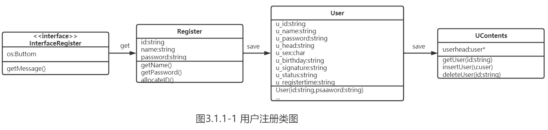

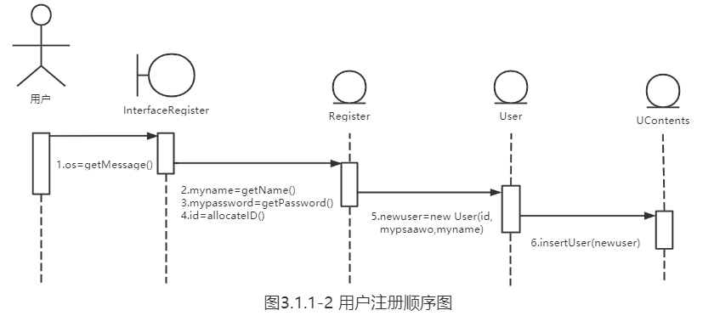

3.1.2用户登录

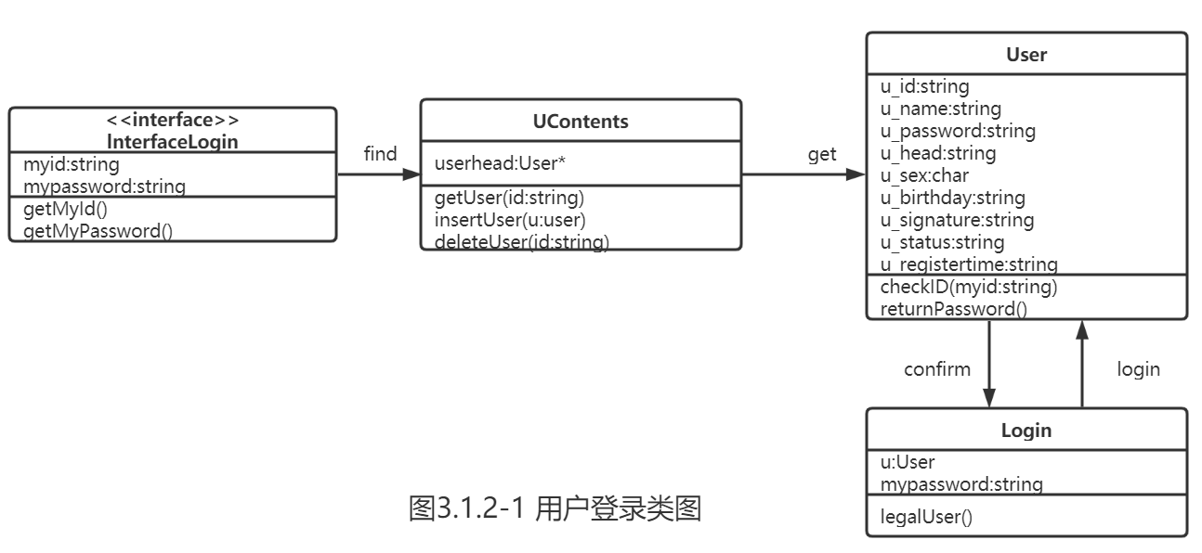

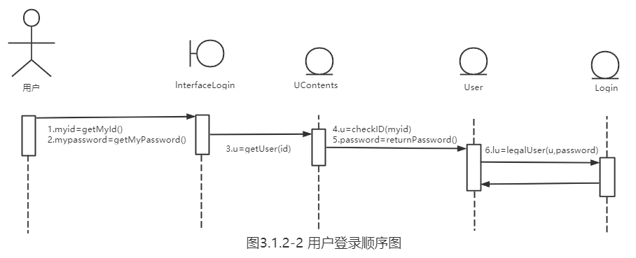

3.1.3管理员登录

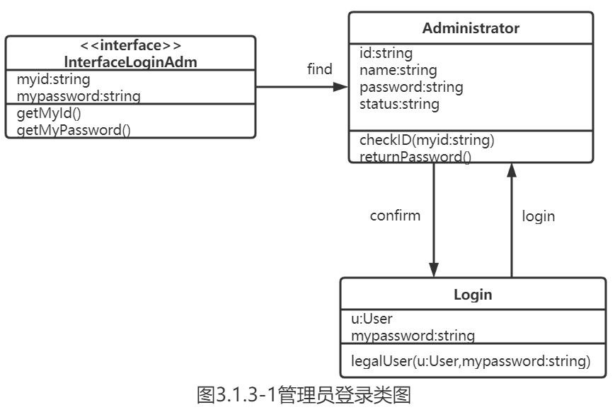

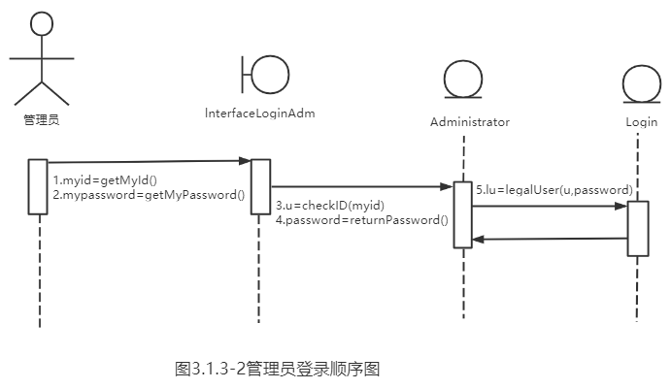

3.1.4用户信息修改、用户注销

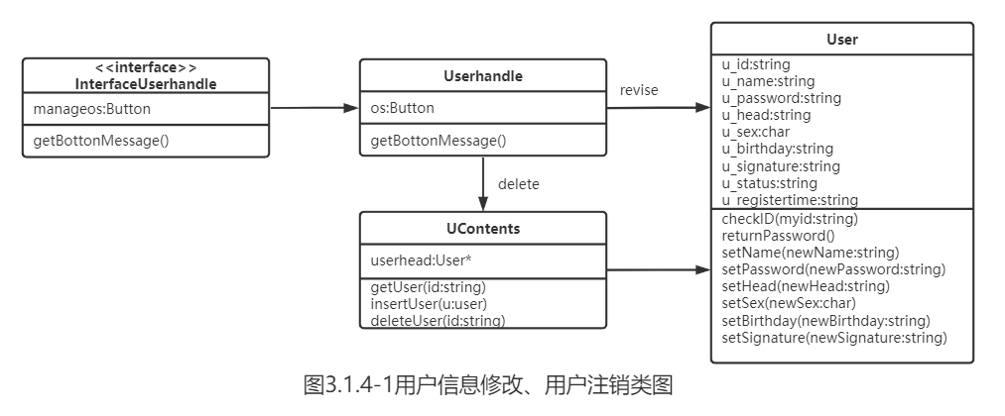

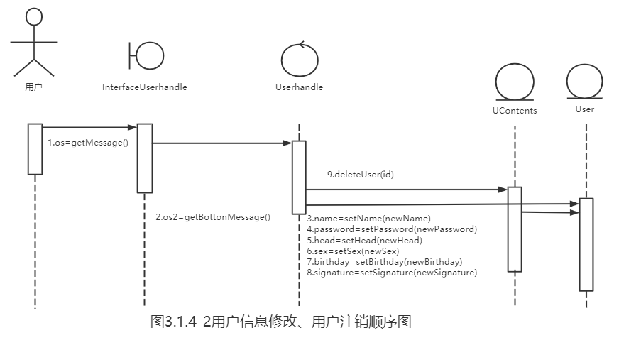

3.1.5管理用户、管理相册

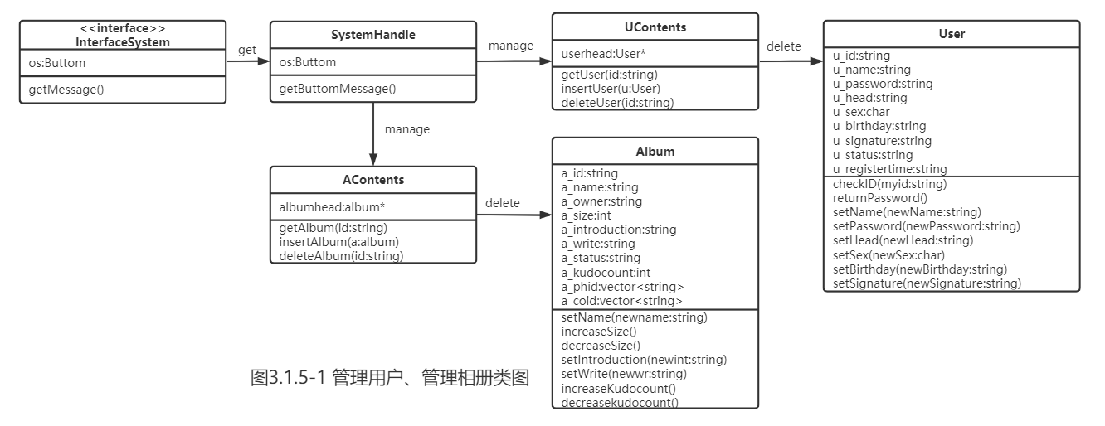

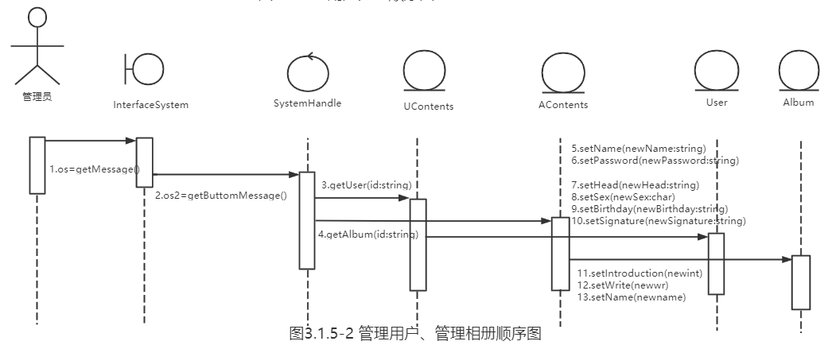

3.1.6管理员删除评论

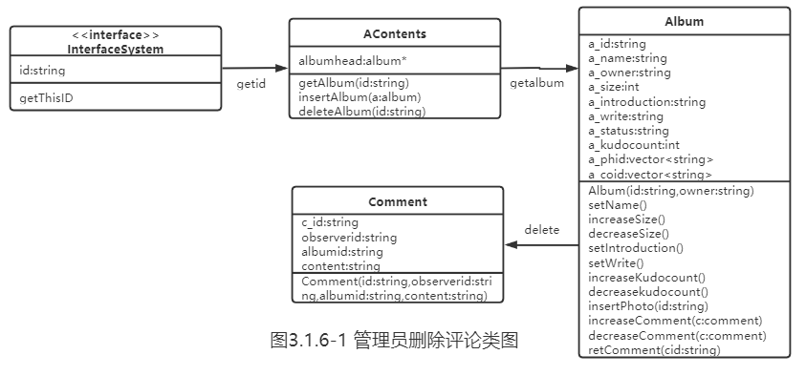

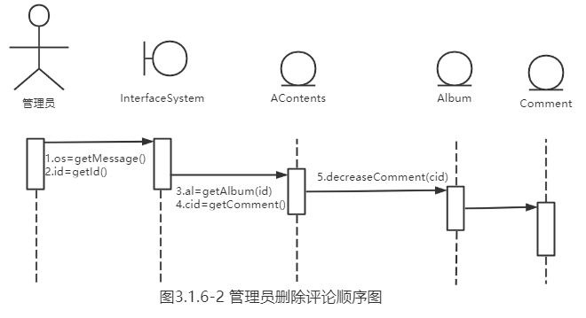

### 3.2相册管理子系统

3.2.1创建相册

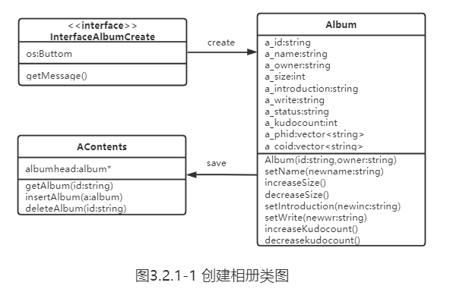

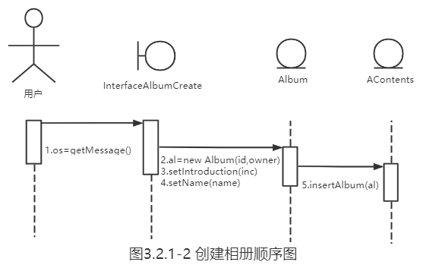

3.2.2修改、删除相册

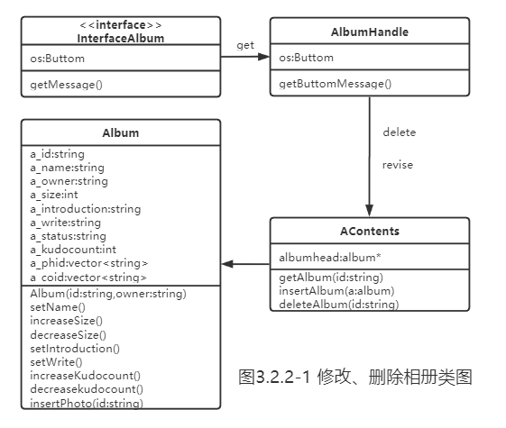

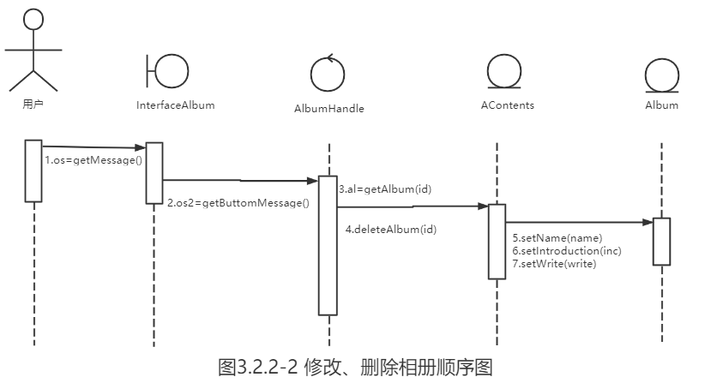

3.2.3浏览相册

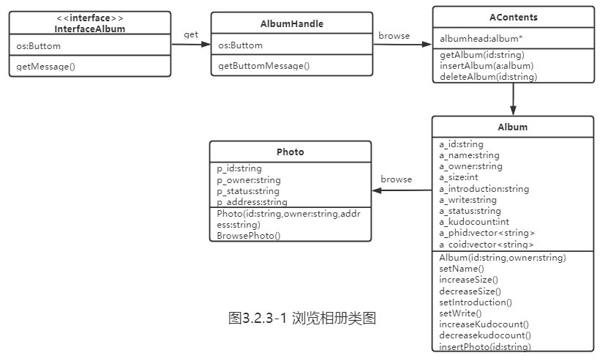

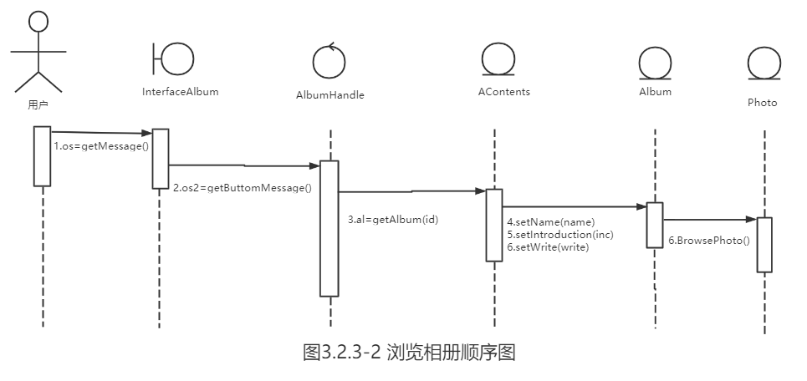

3.2.4用户删除评论

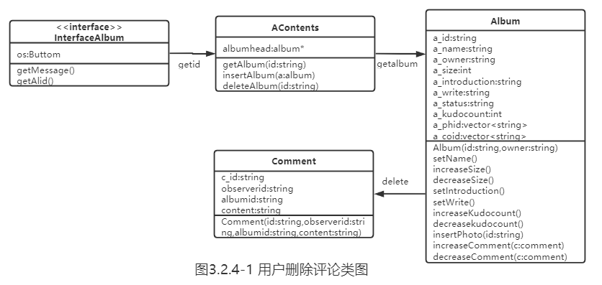

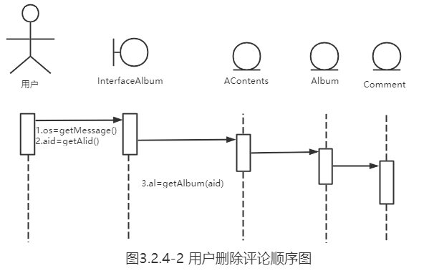

### 3.3照片管理子系统

3.3.1上传照片

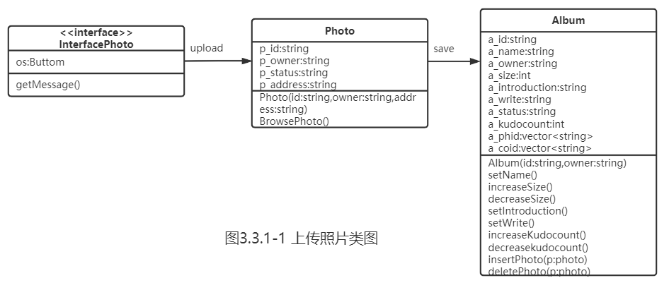

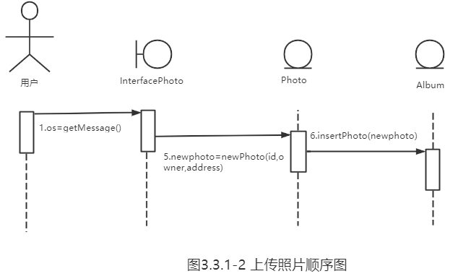

3.3.2浏览、删除照片

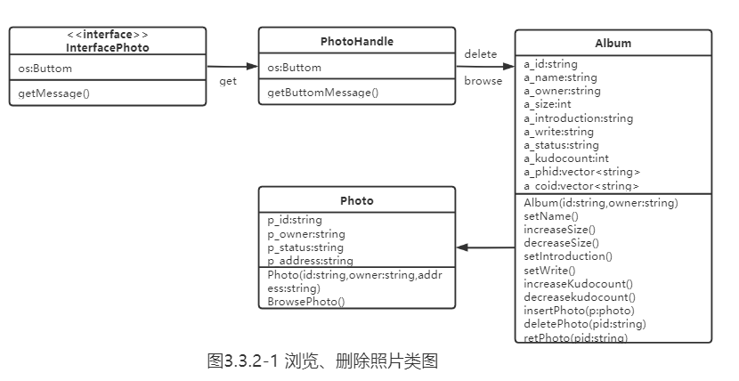

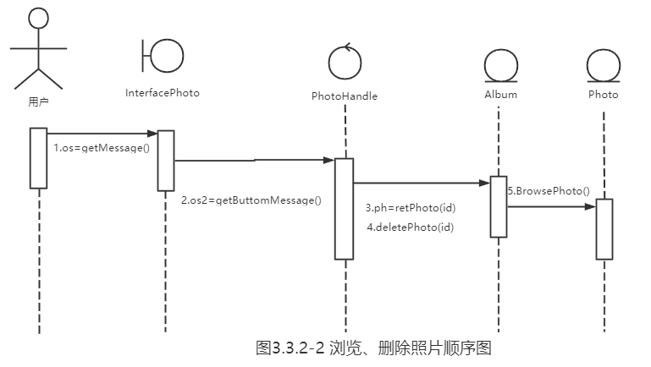

### 3.4交互管理子系统

3.4.1评论、点赞

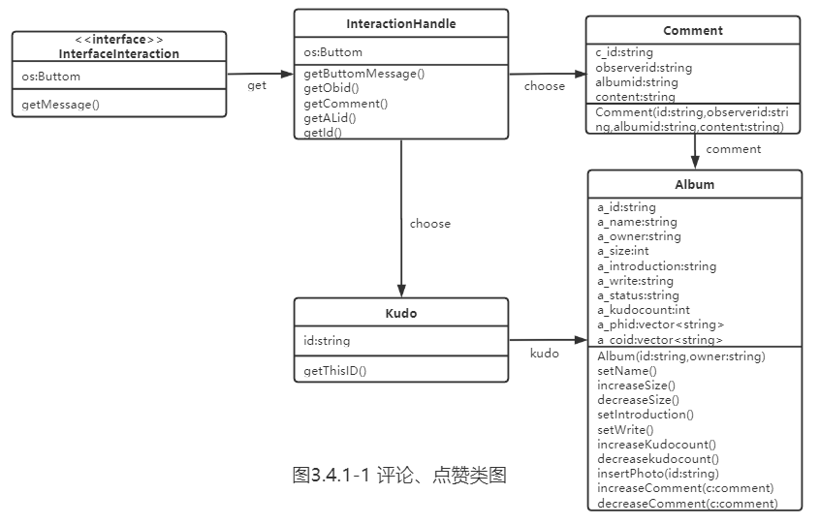

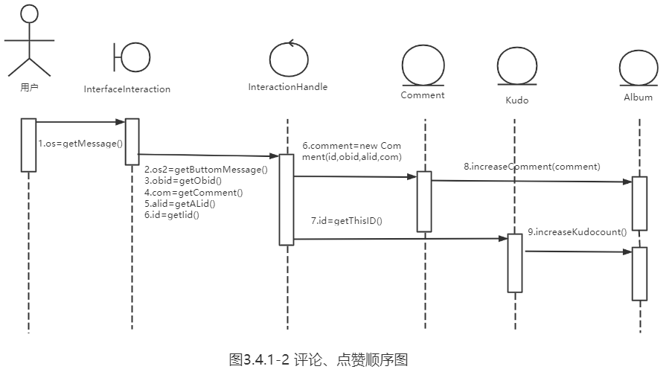

3.4.2好友圈浏览照片

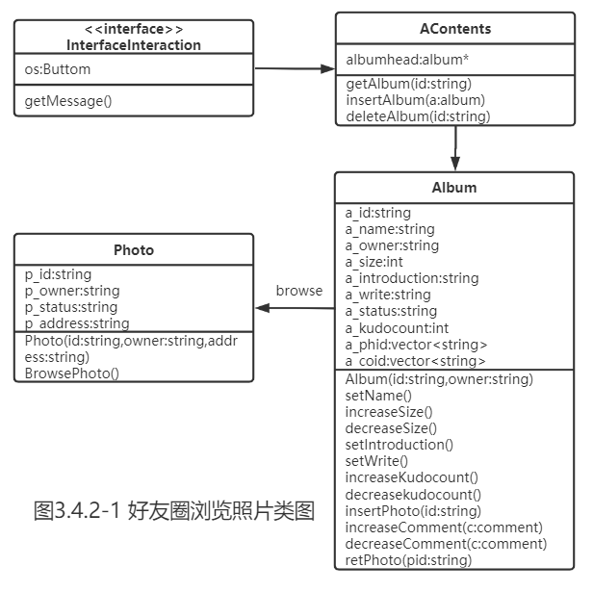

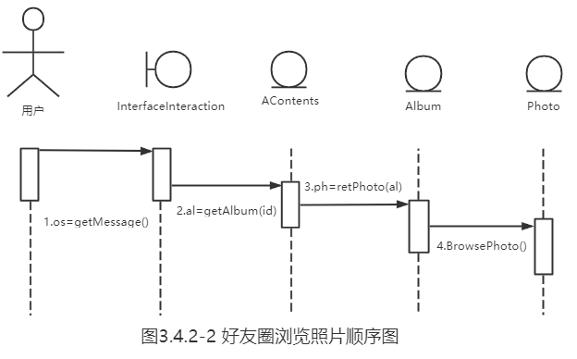

## 界面设计

### 4.1封面

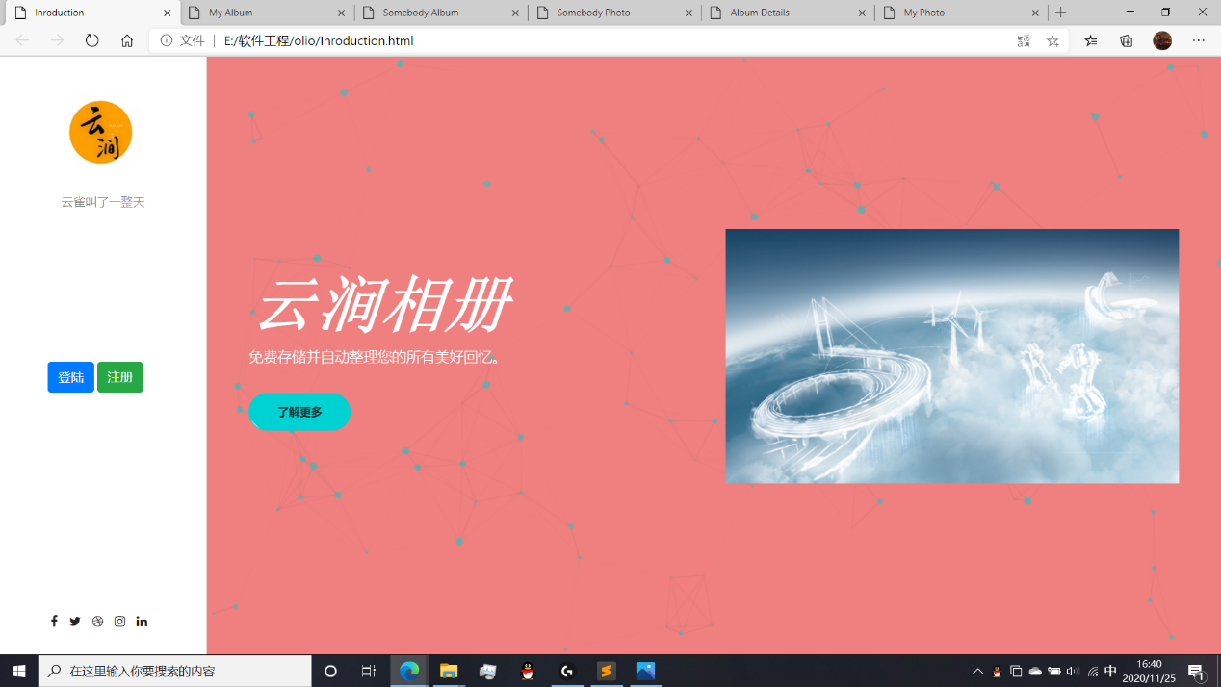

### 4.2用户登录界面

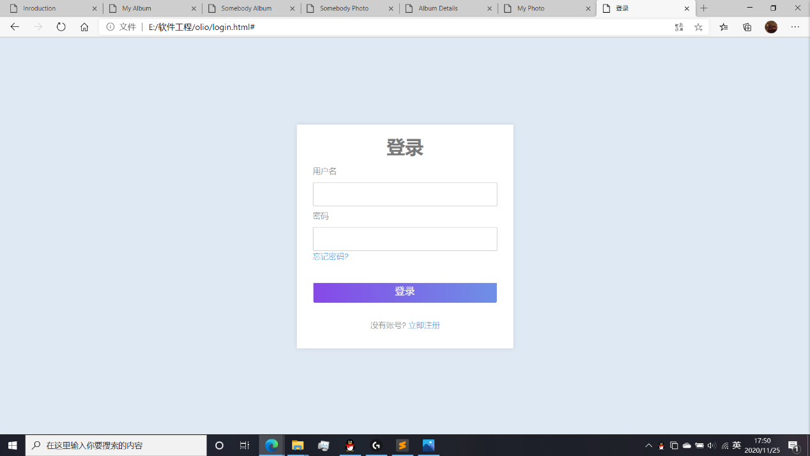

### 4.3用户注册界面

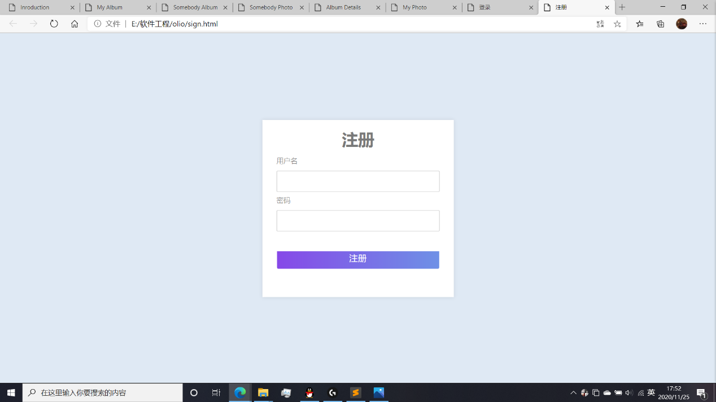

### 4.4用户管理界面

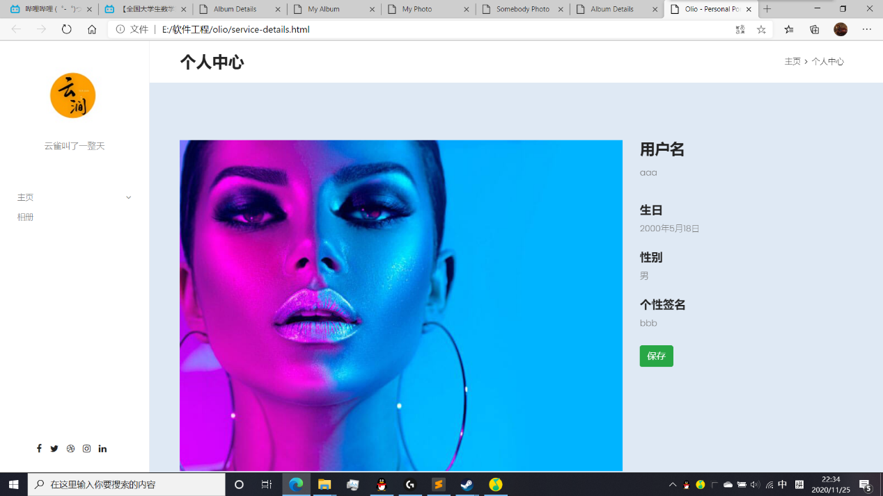

### 4.5系统管理界面

用户管理

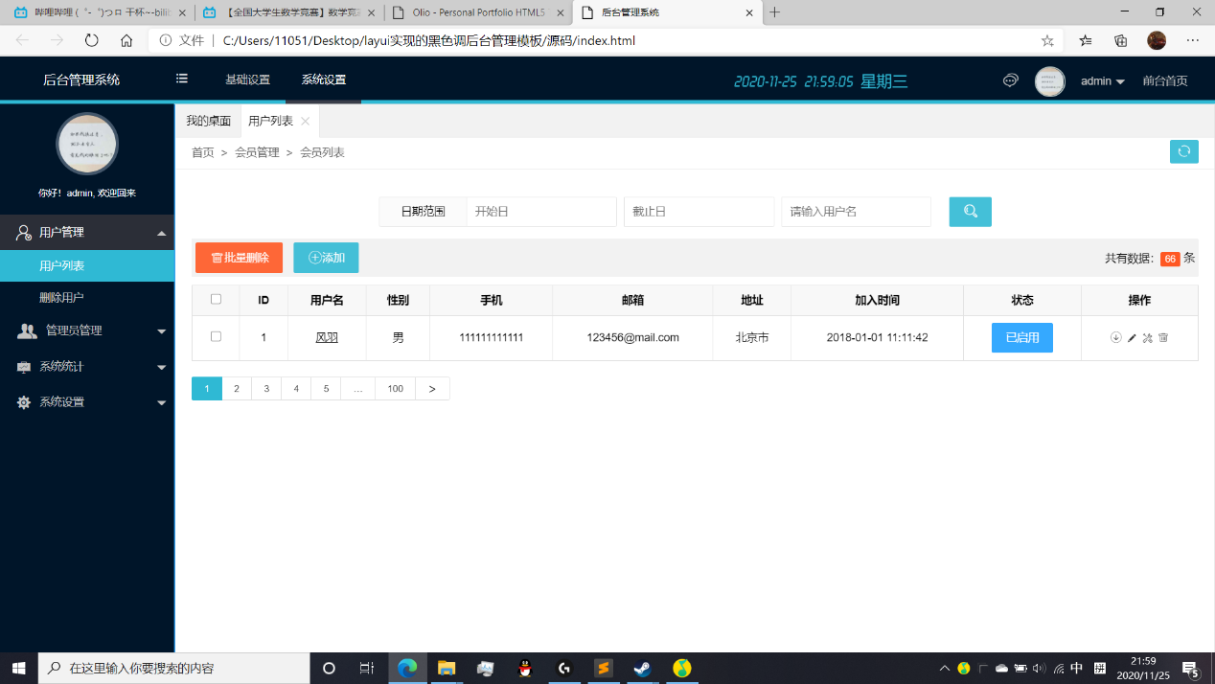

相册管理

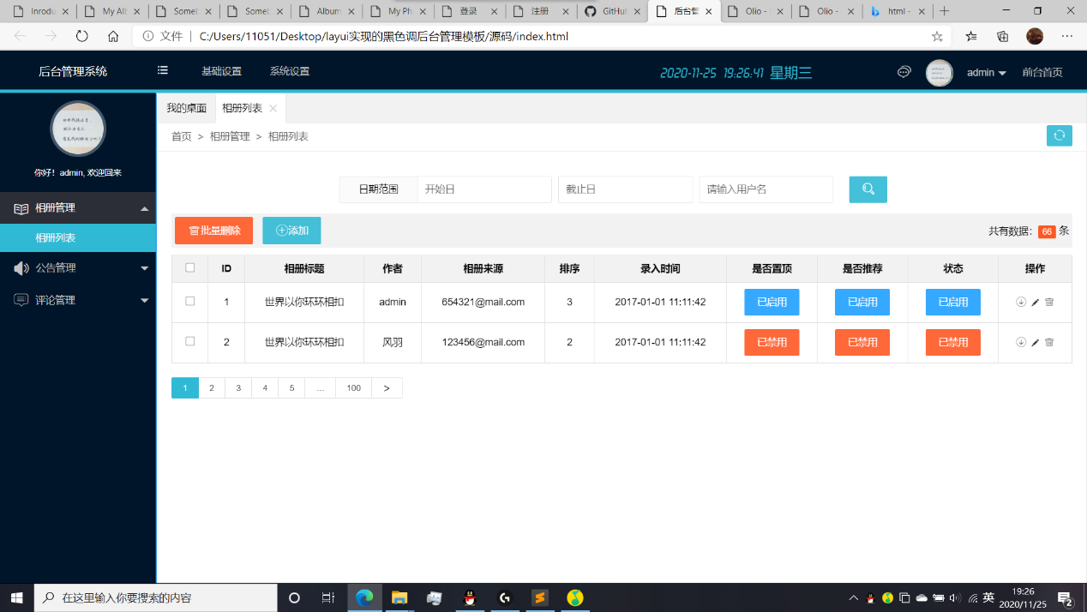

评论管理

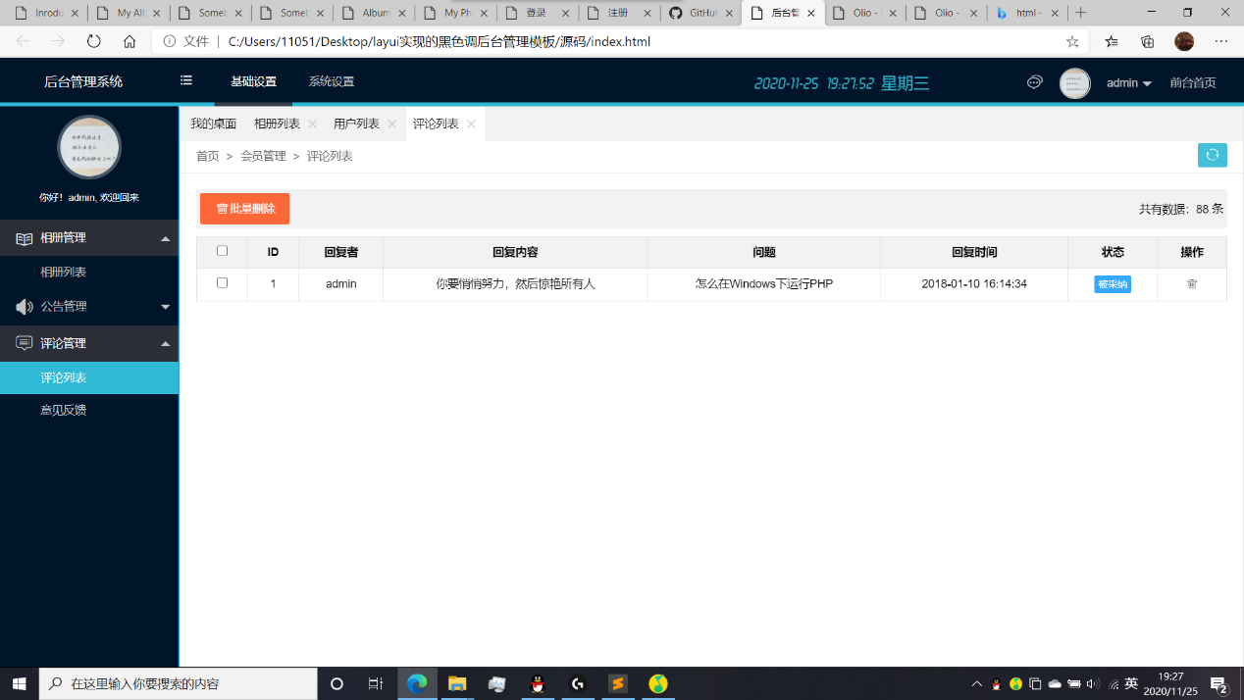

### 4.6相册管理界面

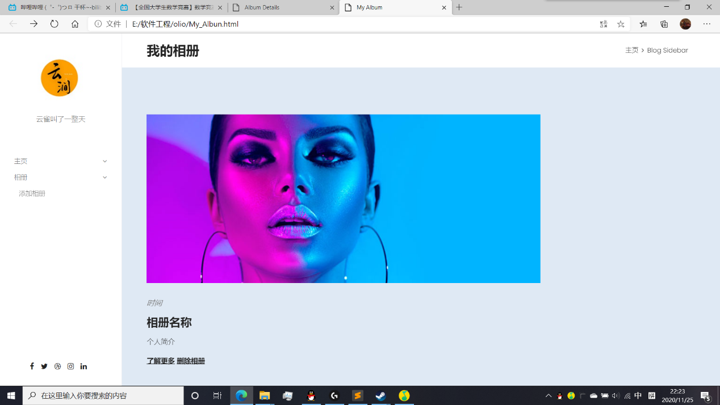

### 4.7照片管理界面

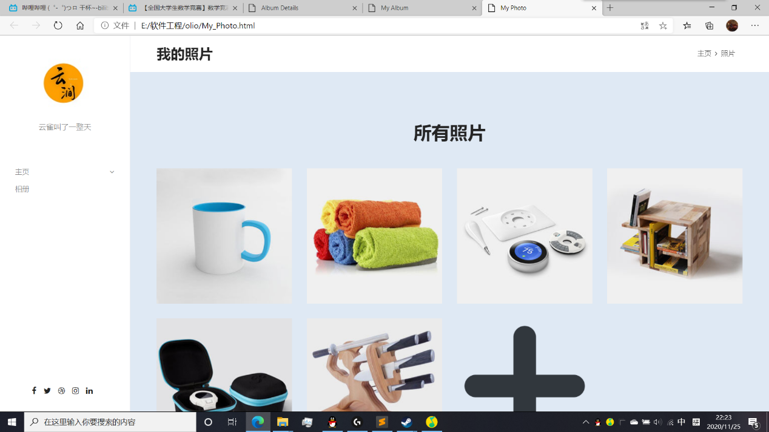

### 4.8交互界面

浏览相册

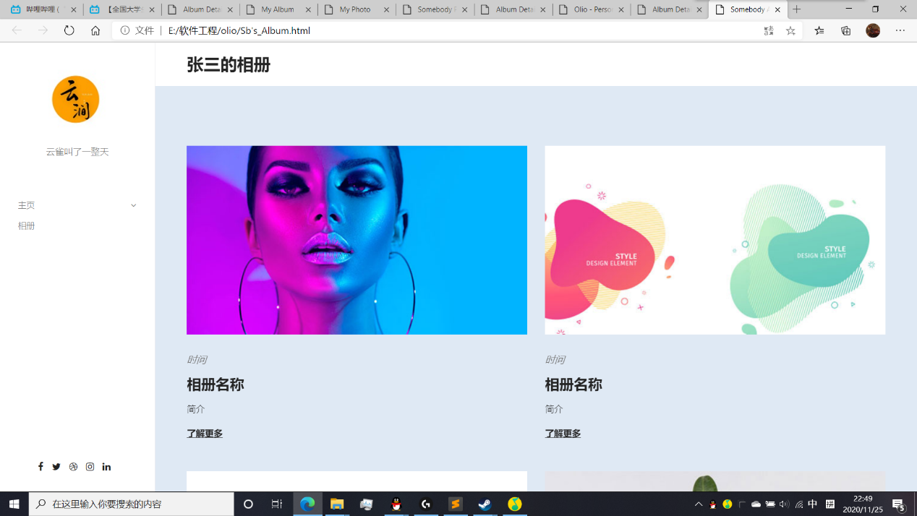

浏览照片

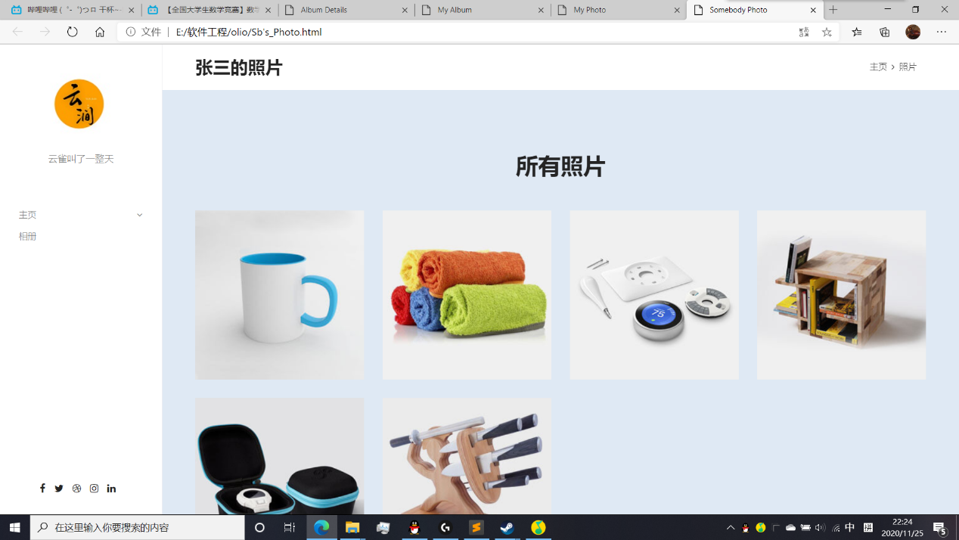

评论点赞

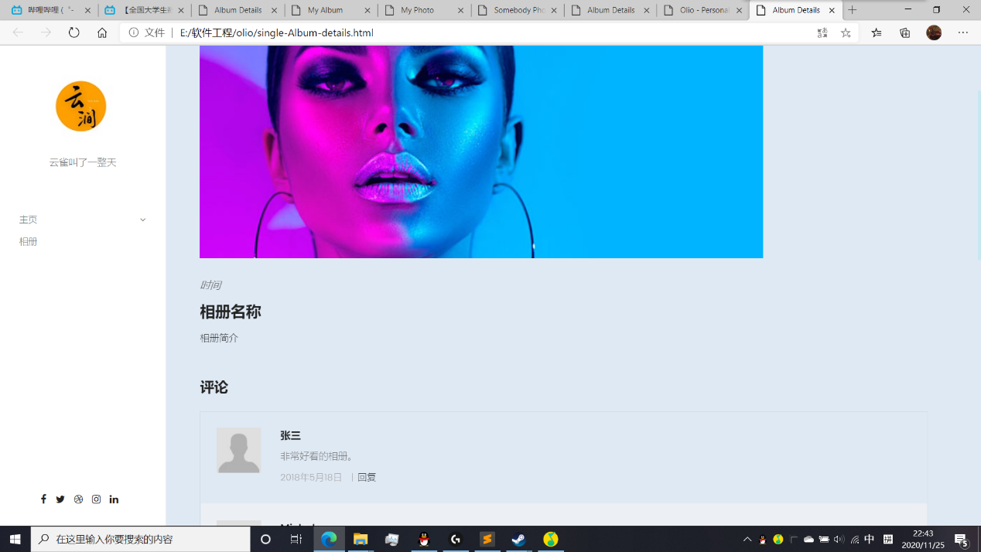

## 非功能

### 5.1界面需求

软件界面简洁，操作方式直观、简单。

### 5.2易用需求

软件目标人群为全部年龄段，故要求操作难度符合各年龄段人的接受能力，软件出错错误率低。

### 5.3安全性需求

软件保证不能被授权用户以外的任何人访问的能力 。

软件授权用户可以不受阻止的访问数据、与其他软件的兼容能力和产品的强壮度。

软件可以在任何时间段完成使用。

### 5.4系统的可扩充性与可维护性

软件在技术变化或业务变化时，可以进行设计实现的修改，甚至进行产品定义的修改。

### 5.5非功能需求检验

通过将非功能性需求量化，用一些用来指定非功能性系统特性的度量的测试可使其验证更为客观。

## 数据库设计

### 6.1E-R图

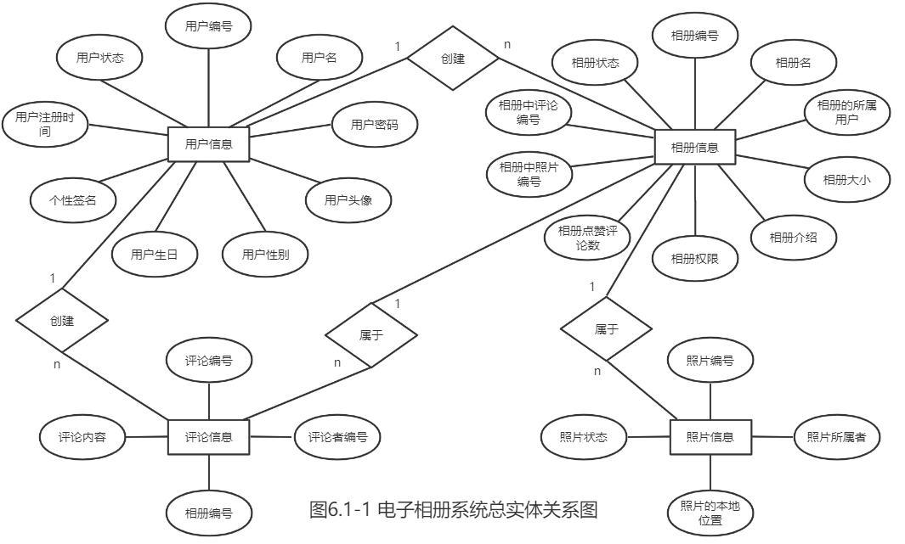

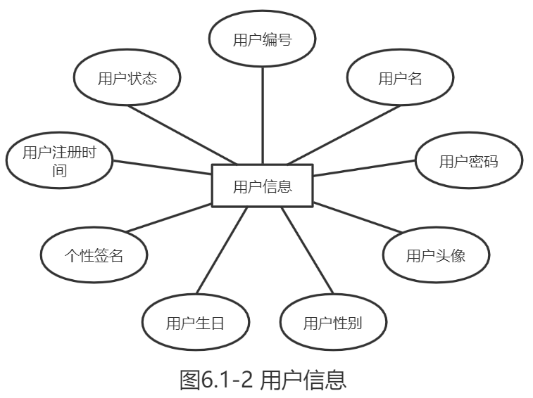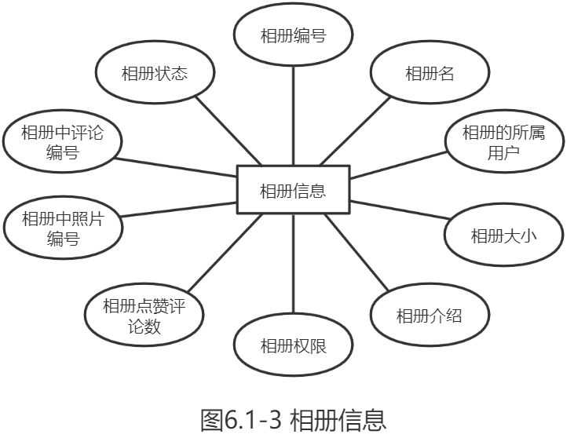

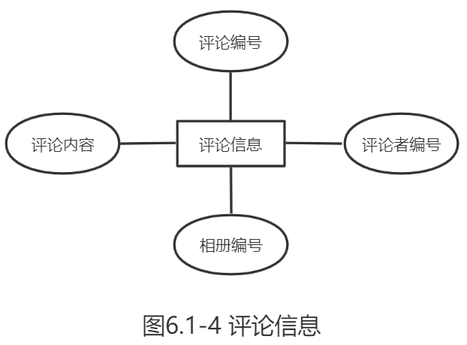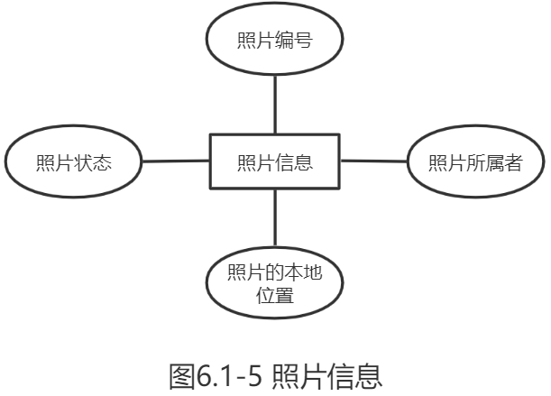

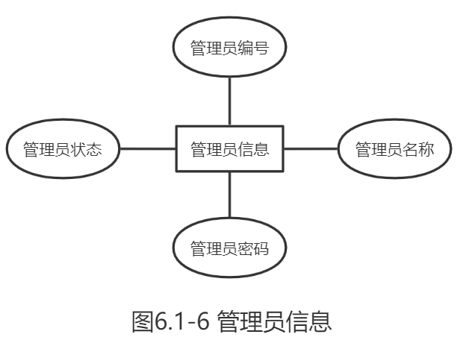

### 6.2表设计

（1）用户信息表

|  |  |  |  |  |
| --- | --- | --- | --- | --- |
| **字段名称** | **数据类型** | **约束** | **是否允许为空** | **描述** |
| u_id | string | 主键 | NOT NULL | 用户编号 |
| u_name | string |  |  | 用户名 |
| u_password | string |  |  | 用户密码 |
| u_head | string |  |  | 用户头像 |
| u_sex | char(2) |  |  | 用户性别 |
| u_birthday | string |  |  | 用户生日 |
| u_signature | string |  |  | 个性签名 |
| u_status | string |  |  | 用户状态 |
| u_registertime | string |  |  | 用户注册时间 |

（2）相册信息表

|  |  |  |  |  |
| --- | --- | --- | --- | --- |
| **字段名称** | **数据类型** | **约束** | **是否允许为空** | **描述** |
| a_id | string | 主键 | NOT NULL | 相册编号 |
| a_name | string |  |  | 相册名 |
| a_owner | string | 外键 |  | 相册的所属用户 |
| a_size | int(20) |  |  | 相册大小 |
| a_introduction | string |  |  | 相册介绍 |
| a_write | string |  |  | 相册权限 |
| a_status | string |  |  | 相册状态 |
| a_kudocount | int(100) |  |  | 相册点赞评论数 |
| a_phid | vector<string> |  |  | 相册中照片编号 |
| a_coid | vector<string> |  |  | 相册中评论编号 |

（3）照片信息表

|  |  |  |  |  |
| --- | --- | --- | --- | --- |
| **字段名称** | **数据类型** | **约束** | **是否允许为空** | **描述** |
| p_id | string | 主键 | NOT NULL | 照片编号 |
| p_owner | string | 外键 |  | 照片所属者 |
| p_status | string |  |  | 照片状态 |
| p_address | string |  |  | 照片的本地位置 |

（4）评论信息表

|  |  |  |  |  |
| --- | --- | --- | --- | --- |
| **字段名称** | **数据类型** | **约束** | **是否允许为空** | **描述** |
| c_id | string | 主键 | NOT NULL | 评论编号 |
| observerid | string | 外键 | NOT NULL | 评论者编号 |
| albumid | string | 外键 | NOT NULL | 相册编号 |
| content | string |  |  | 评论内容 |

（5）管理员信息表

|  |  |  |  |  |
| --- | --- | --- | --- | --- |
| **字段名称** | **数据类型** | **约束** | **是否允许为空** | **描述** |
| u_id | string | 主键 | NOT NULL | 管理员编号 |
| u_name | string |  |  | 管理员名称 |
| u_password | string |  |  | 管理员密码 |
| u_status | string |  |  | 管理员状态 |

（6）注册信息表

|  |  |  |  |  |
| --- | --- | --- | --- | --- |
| **字段名称** | **数据类型** | **约束** | **是否允许为空** | **描述** |
| id | string | 主键 | NOT NULL | 用户编号 |
| name | string |  |  | 用户名 |
| password | string |  | NOT NULL | 用户密码 |

（7）用户与相册

|  |  |  |  |  |
| --- | --- | --- | --- | --- |
| **字段名称** | **数据类型** | **约束** | **是否允许为空** | **描述** |
| u_id | string | 主键 | NOT NULL | 用户编号 |
| u_name | string |  |  | 用户名 |
| u_password | string |  |  | 用户密码 |
| a_id | string | 外键 | NOT NULL | 相册编号 |
| a_name | string |  |  | 相册名 |

（8）用户与评论

|  |  |  |  |  |
| --- | --- | --- | --- | --- |
| **字段名称** | **数据类型** | **约束** | **是否允许为空** | **描述** |
| u_id | string | 主键 | NOT NULL | 用户编号 |
| u_name | string |  |  | 用户名 |
| u_password | string |  |  | 用户密码 |
| c_id | string | 外键 | NOT NULL | 评论编号 |

（9）相册与评论

|  |  |  |  |  |
| --- | --- | --- | --- | --- |
| **字段名称** | **数据类型** | **约束** | **是否允许为空** | **描述** |
| a_id | string | 主键 | NOT NULL | 相册编号 |
| a_name | string |  |  | 相册名 |
| c_id | string | 外键 | NOT NULL | 评论编号 |

（10）相册与照片

|  |  |  |  |  |
| --- | --- | --- | --- | --- |
| **字段名称** | **数据类型** | **约束** | **是否允许为空** | **描述** |
| a_id | string | 主键 | NOT NULL | 相册编号 |
| a_name | string |  |  | 相册名 |
| p_id | string | 外键 | NOT NULL | 照片编号 |

# 软件测试

**1、软件测试环境**

|  |  |  |  |
| --- | --- | --- | --- |
| **硬件环境** | **应用服务器** | **数据库服务器** | **客户端** |
| **硬件配置** | 1 核 2GiB  1 vCPU 2 GiB ( 共享计算型 n4, ecs.n4.small ) | 1 核 2GiB  1 vCPU 2 GiB ( 共享计算型 n4, ecs.n4.small ) | Intel(R) Core(TM) i7-7700HQ CPU @ 2.8GHz 2.80GHz  内存8.00GB(7.89GB 可用) |
| **软件配置** | OS: CentOS 7.3 64位  Apache 2.4.46 | OS: CentOS 7.3 64位  MySQL 5.5.62 | Windows 10 家庭中文版 |
| **网络环境** | 10M LAN | 10M LAN | 10M LAN |

1. **测试详情**

其中，1表示严重问题，2表示普通问题，3表示美观问题

|  |  |  |
| --- | --- | --- |
| **问题描述** | **问题等级** | **解决状态** |
| 登录注册按钮下方的分享到ins等按钮不可用 | 2 | 未解决（没有适当的接口）太麻烦了 |
| 了解更多按钮不可用 | 2 | 未解决 没有合适的描述文字和图片 |
| 登录注册界面右侧的字、图片、按钮都挤在最上方 | 3 | 已解决 |
| 注册界面和登录界面没有注册按钮 | 1 | 已解决 |
| 立即注册不能转向注册界面 | 1 | 已解决 |
| 点击头像跳出来奇怪网页 | 1 | 已解决 |
| 我的相册界面点击右上角主页出现奇怪页面 | 1 | 已解决 |
| 添加照片是不选择启用/禁用没有提示 | 2 | 已解决 |
| 评论是是自己输入名字的，不是默认的名字，那岂不是可以冒充别人给人点赞 | 1 | 未解决（评论没有做完善）包括回复等，完善的工作量太大了 |
| 点赞后有时出现奇怪弹窗（如图） | 1 | 已解决 |
| 点赞后赞数没有增加 | 1 | 未解决，网络反应慢了，刷新一下就有了。 |
| 点好友相册名没反应 | 2 | 未解决，相册名未做跳转，点相册详情才可以 |
| 添加照片时即使没有上传照片依然保存成功 | 1 | 已解决 |
| 设置照片状态时选择禁用再次打开修改相册会跳回启用 | 1 | 未解决 （照片没有单独的设置状态啊） |
| 添加照片不能按行一行一行顺序添加，排版有问题 | 2 | 未解决（照片本身格式的高宽决定的，所以建议上传相同高宽比的图片） |
| 自己的相册看不到点赞数和评论 | 1 | 未解决（这个交互又要有新的界面，太麻烦了） |
| 相册封面和照片若过于大会加载过慢 | 2 | 未解决（网络的问题，加上服务器也是学生机，没有办法） |
| 主页头像下建议是自己用户名，再下面小字个性签名 | 3 | 未解决（用户名是用来登陆的，放上去不安全） |
| 评论的时候名字是自己输入的，头像也不是自己的是随机的 | 1 | 未解决（交互太麻烦了，所以索性采用了简单的，但是效果好的方式） |
| 自己的评论不能自己修改删除 | 1 | 未解决（同上） |
| 在评论点赞界面没有回到相册按钮 | 1 | 已解决 |

# 功能展示

演示地址：

前台：<http://121.199.41.204:8096/>

前台示例账号：aaa 密码：123

后台：<http://121.199.41.204:8097>

后台示例账号：admin 密码：123

## 1、用户管理子系统

### 1.1注册：注册成为系统的普通用户

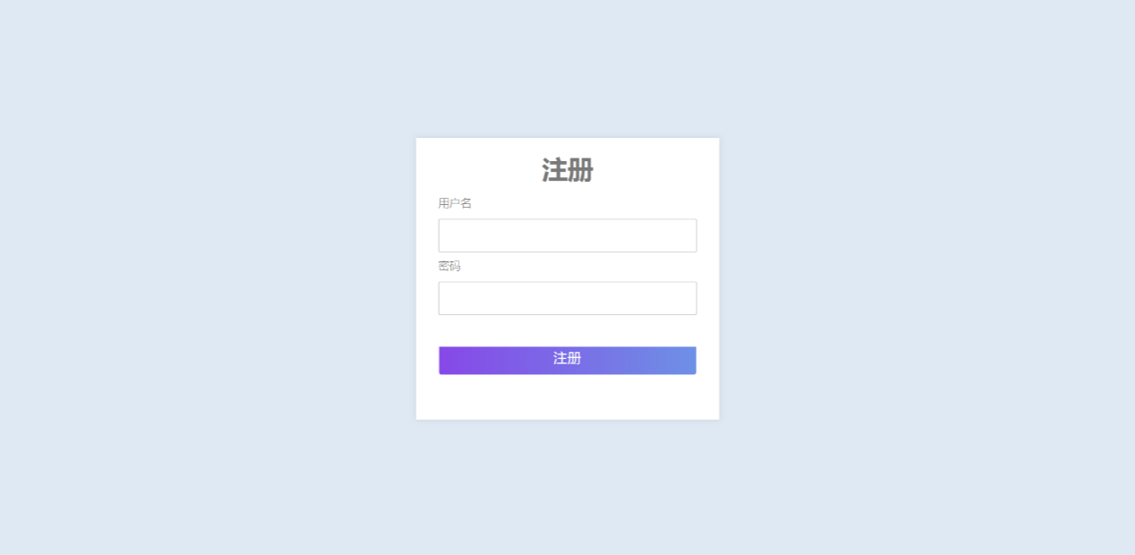

### 1.2登录：普通用户或系统管理员登录到系统

管理员登录界面：

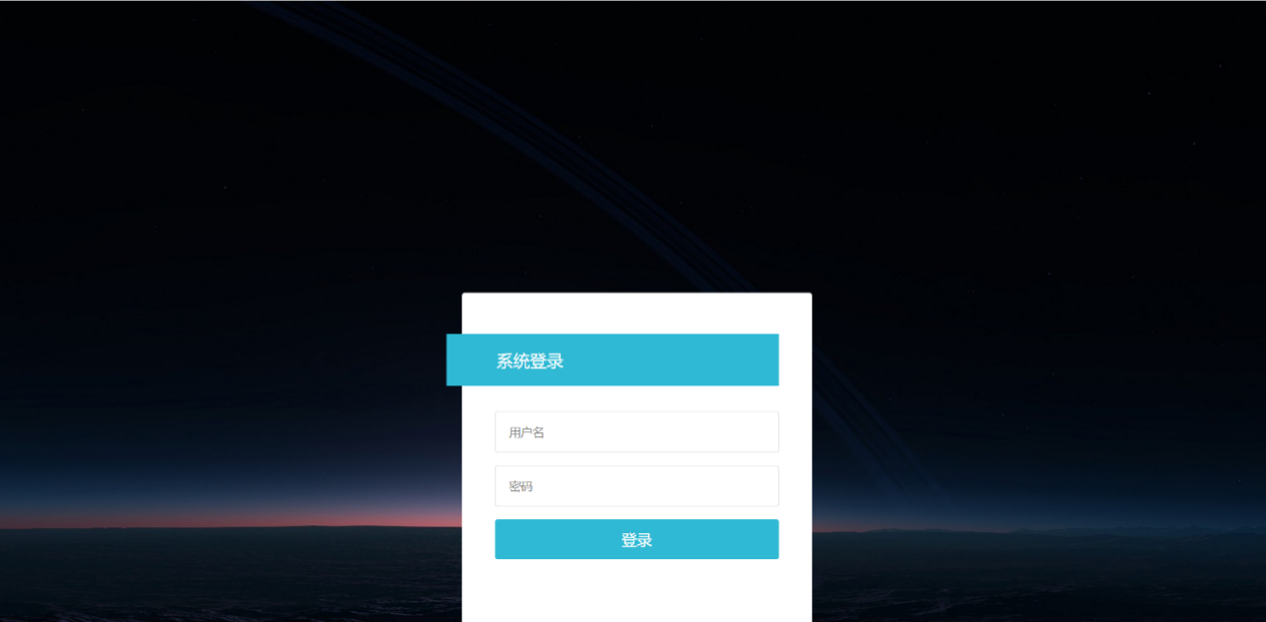

用户登录界面：

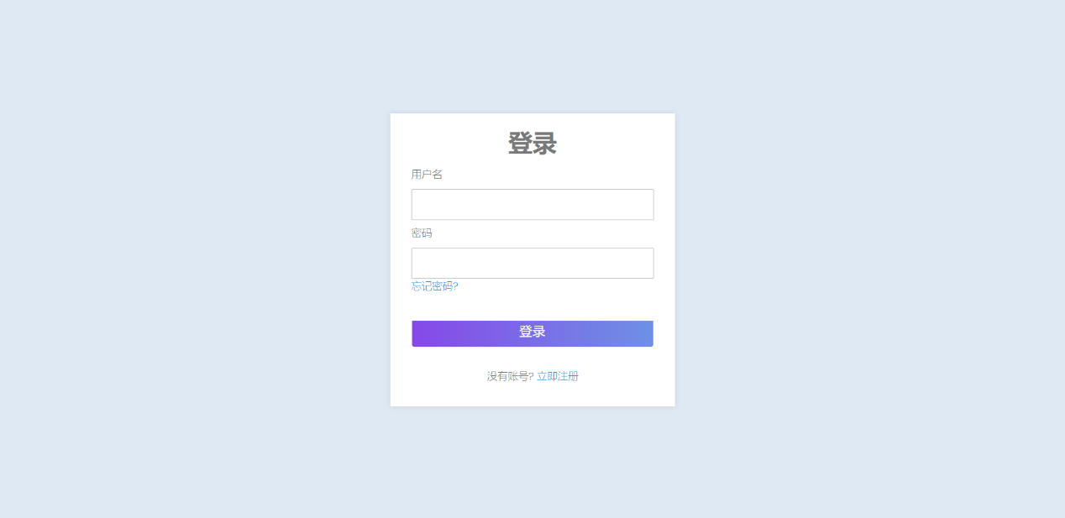

### 1.3信息修改：普通用户修改用户名、密码等个人信息

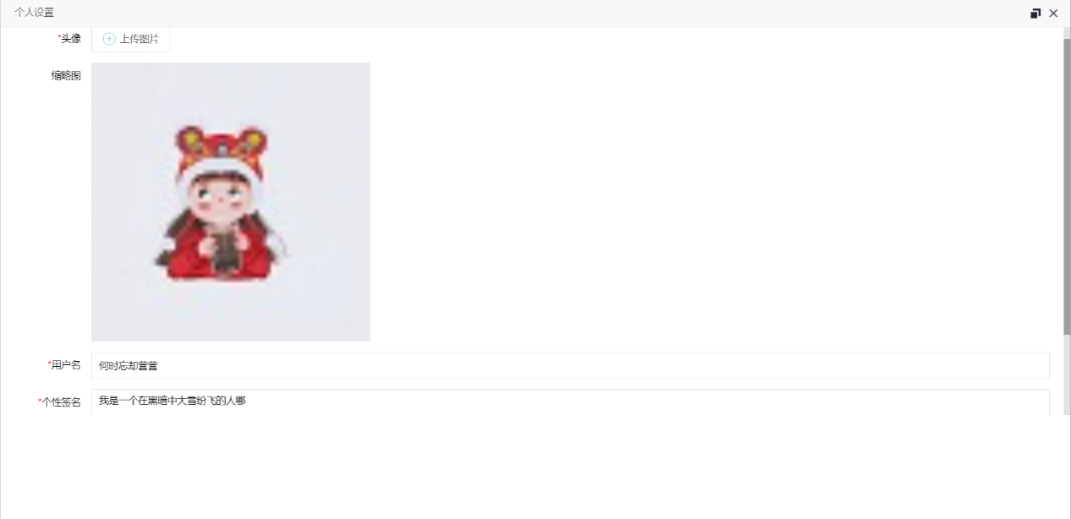

### 1.4管理用户：系统管理员管理用户信息

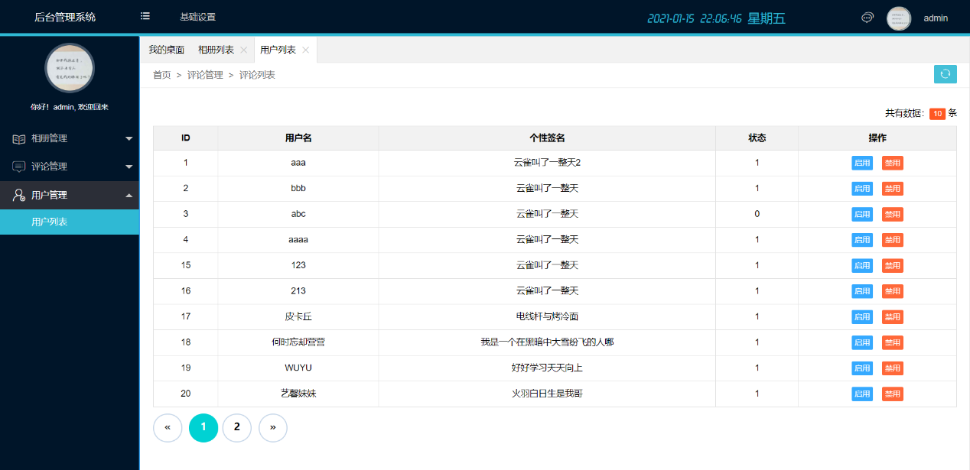

### 1.5管理相册：系统管理员管理相册内容是否合法等

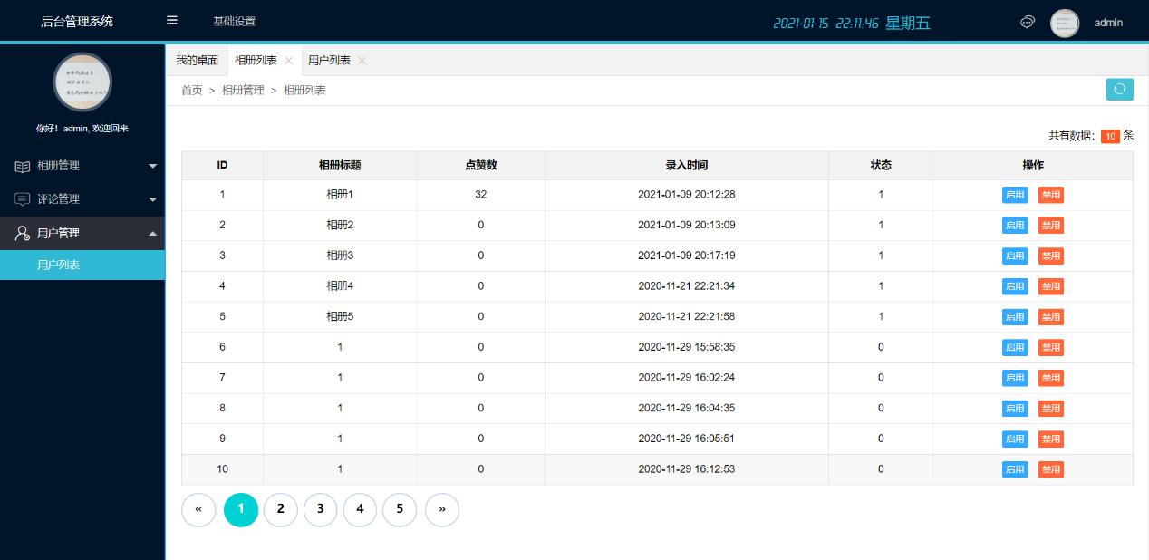

### 1.6注销：普通用户或系统管理员退出系统

无界面

## 2.相册管理子系统

### 2.1创建相册：创建并命名相册

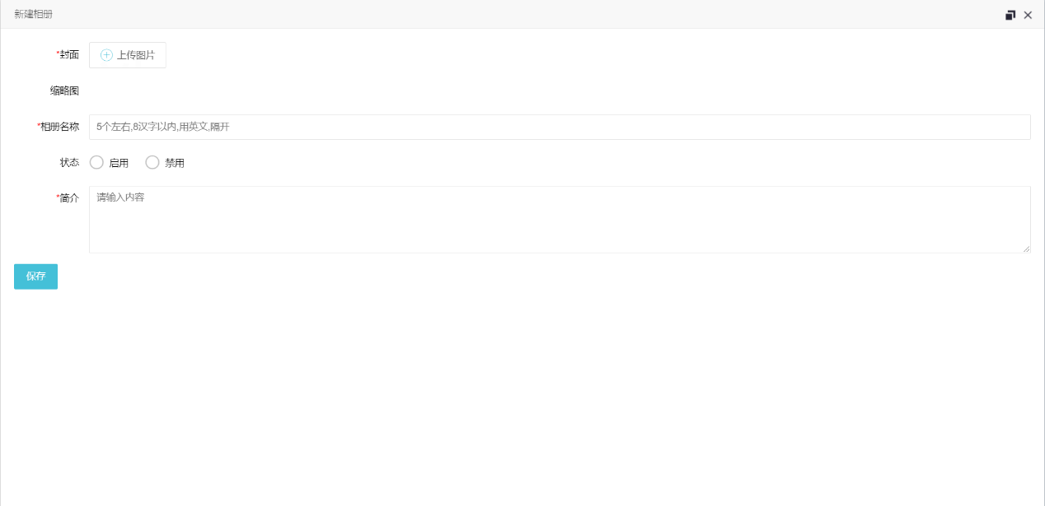

### 2.2浏览相册：进入相册，查看照片

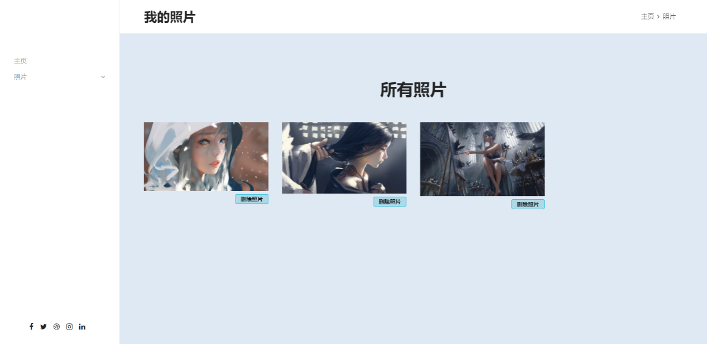

### 2.3删除相册：删除相册及其中的所有照片，同步删除其中分享信息与评论等

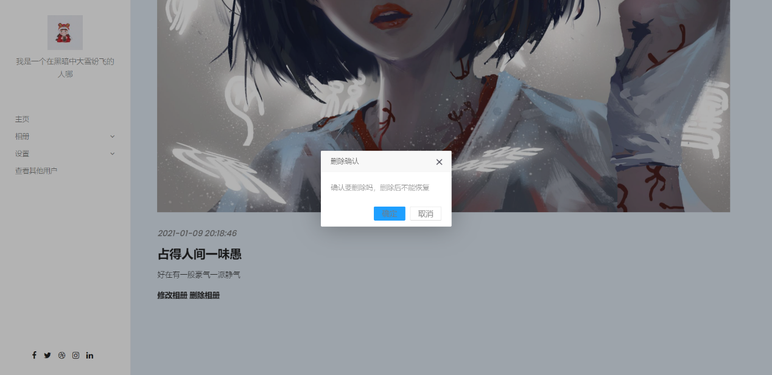

### 2.4修改相册信息：修改相册信息，如相册名称，相册简介等

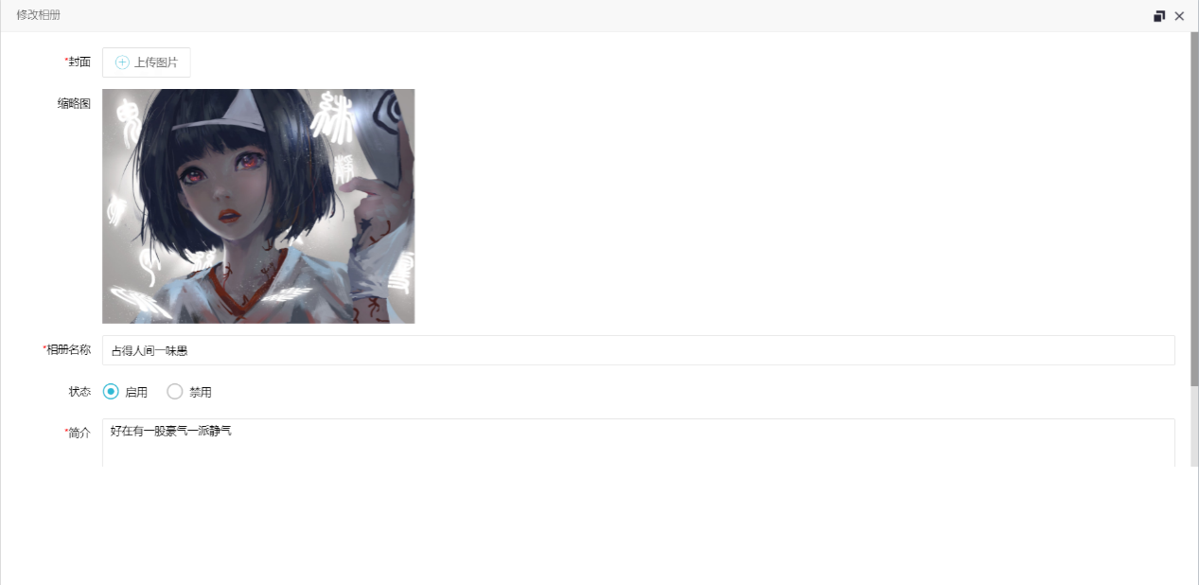

## 3.照片管理子系统

### 3.1上传照片：上传本地照片

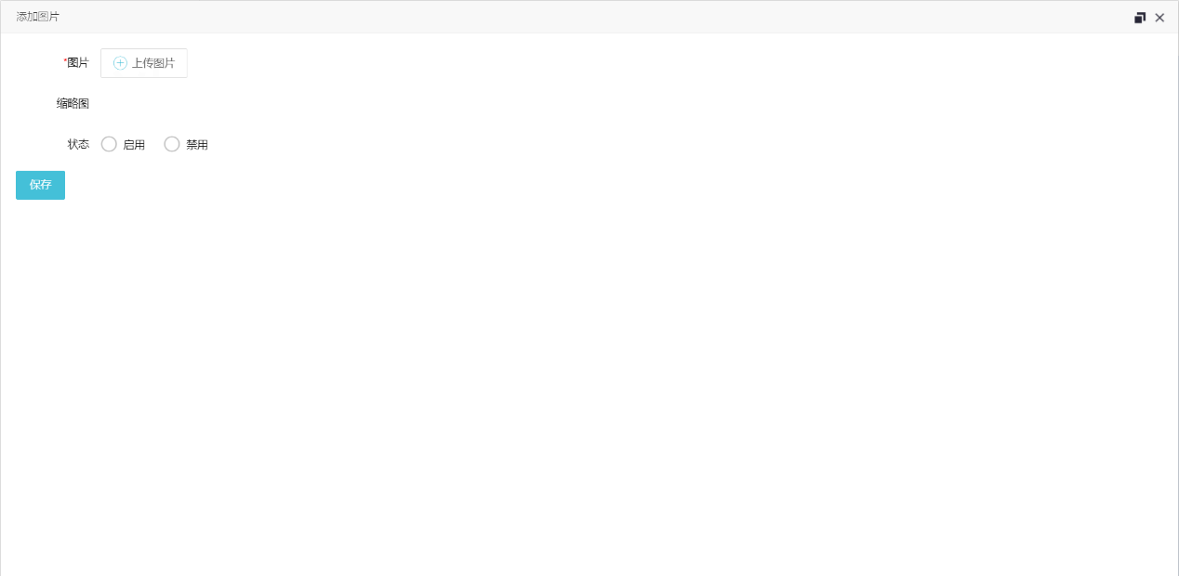

### 3.2浏览照片：放大或缩小查看照片

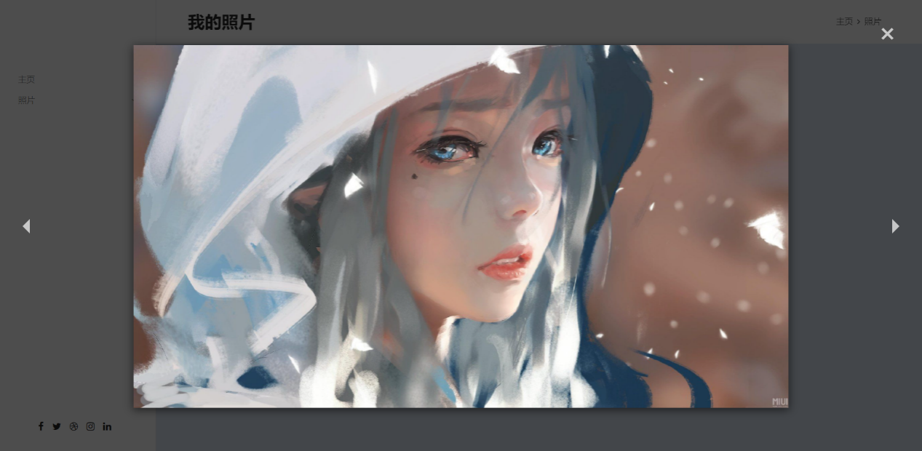

### 3.3删除照片：删除相册中的照片

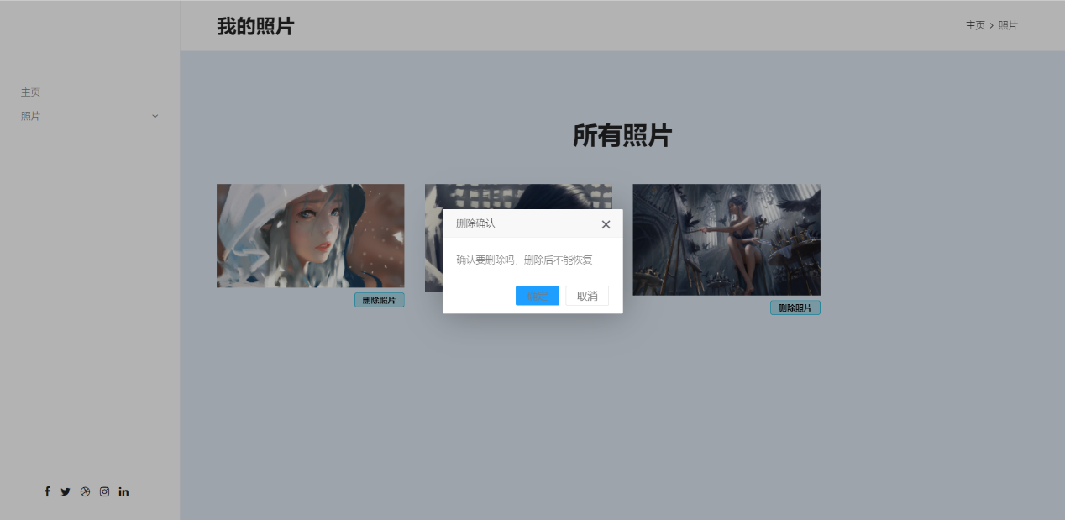

## 4.交互管理子系统

### 4.1浏览相册：普通用户或系统管理员浏览所有用户分享的相册

普通用户：

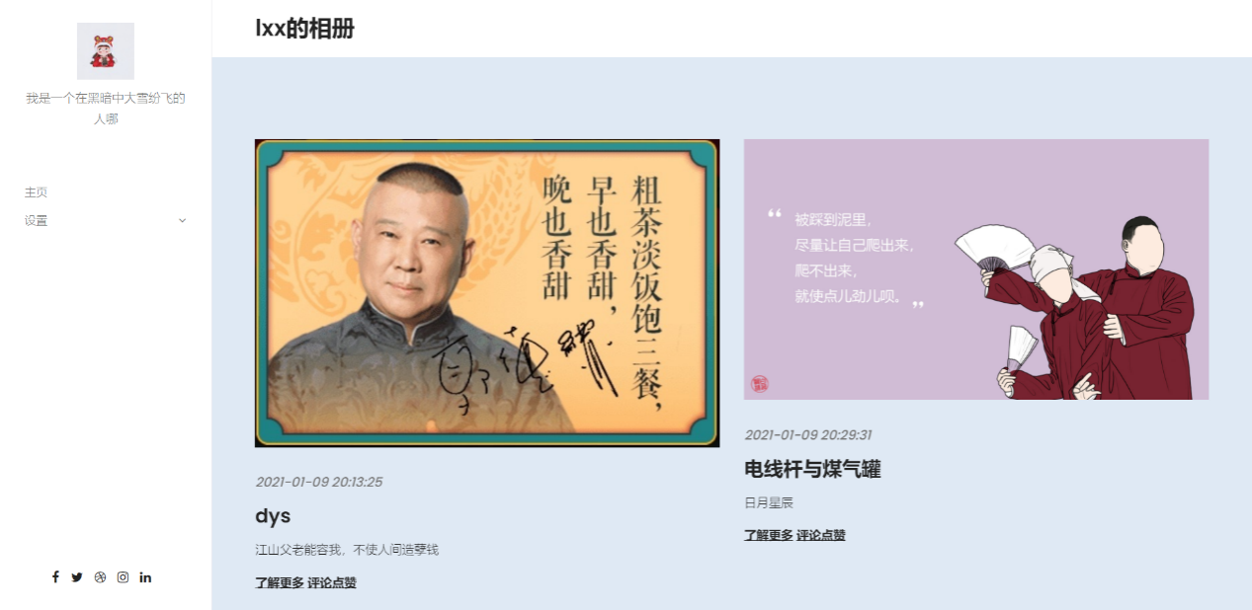

### 4.2点赞、评论、收藏相册：普通用户对相册进行点赞、评论及收藏

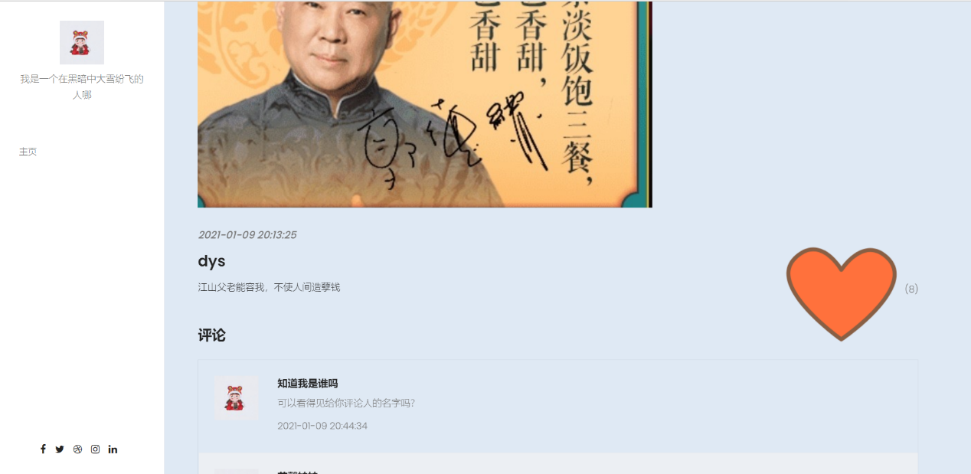

### 4.3删除相册：系统管理员删除不符合规定的相册

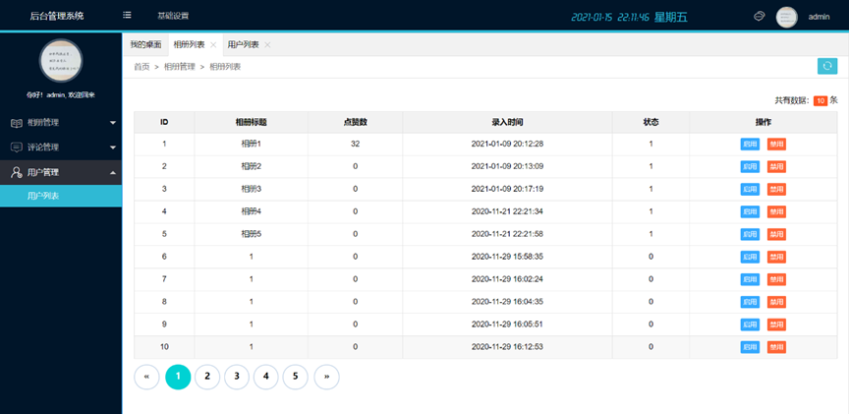

# 总结与展望

历经接近两个月的设计和实现，我们小组通过合作共同完成了电子相册管理系统，该系统实现了电子相册的一些基本功能，包括了用户注册登录、信息修改、浏览照片、上传照片、新建相册、评论点赞等等各个方面，同时管理员可以进行用户、照片、相册、评论修改等。在界面设计方面也有独特的一面，界面设计简洁美观，布局合理，主要的功能都显示在主界面上，能够让使用者一目了然，非常轻松就能够上手使用。在数据库设计方面，我们充分考虑了数据各个部分的关联，抽象出数据表及关联表，使在对数据库操作的时候能够避免由于关联不当而引起的数据冗杂、 垃圾数据等方面的问题。

不过在系统的设计上还不够完善， 还可以增加其他功能，比如将用户分为好友和陌生人、为照片和相册进行分类、搜索用户或者相册、分享到QQ微信等。此系统还是一些不足之处，我们将通过接下来的学习，将此系统进一步完善，让系统的功能更丰富，体验更理想。